Radware AppDirector负载均衡器

配置指导书

拟 制： |  | 日 期： | 2010-3
审 核： |  | 日 期：
审 核： |  | 日 期：
批 准： |  | 日 期：

修订记录
日期 | 修订版本 | 描述 | 作者
2006-11-30 | 0.99 | 初稿
2010-3-17 | 1.0 | 以AD 2.11为标准配置 | Steven

目 录
Radware AppDirector负载均衡器 i
配置指导书 i
第1章 Radware AppDirector产品 2
1.1 AppDirector产品介绍 2
1.2 基本术语 5
第2章 AppDirector组网和配置流程 7
2.1 单臂组网 7
2.2 双臂组网 8
2.3 三角传输 9
2.4 配置负载均衡的基本流程 11
2.5 负载均衡的地址规划 11
2.6 服务器地址规划 12
第3章 AppDirector基本配置 1
3.1 通过console线连接AD 1
3.2 登录设备 2
3.3 初始化配置 2
3.3.1 恢复出厂配置 2
3.3.2 配置初始化IP地址 4
3.4 命令行登录 5
3.5 通过WEB页面连接 6
3.6 确认当前设备的版本 6
3.7 查看当前设备的License 8
3.8 命令行显示乱码问题 9
3.9 设备名称 10
3.10 管理界面 11
3.11 全局表项 11
3.12 基本网络配置 13
3.12.1 物理端口 13
3.12.2 各平台端口命名 14
3.12.3 定义IP地址 15
3.12.4 Routing Table 18
3.12.5 配置VLAN Tag 19
第4章 双机配置 21
4.1 主机VRRP配置 21
4.1.1 全局配置开启VRRP 21
4.1.2 配置VR (Virtual Router) 23
4.2 备机VRRP配置 26
第5章 业务配置 26
5.1 命名规则 26
5.2 Farm 管理 26
5.3 服务器管理 30
5.4 L7 Policy管理(可选) 33
5.5 L4 Policy管理 33
5.5.1 VIP配置 34
5.5.2 浮动网关配置 36
5.6 Cookie会话保持 38
5.7 Cookie Insert配置 40
第6章 配置健康检查 42
6.1 使用Connectivity Check 43
6.1.1 使用TCP端口检查 43
6.1.2 使用HTTP页面检查 44
6.1.3 根据HTTP页面响应内容检查 45
6.2 使用Health Monitoring 47
6.2.1 启用健康检查模块 47
6.2.2 将Farm的健康检查关闭 48
6.2.3 定义检查元素。 49
6.2.4 将检查元素绑定到具体的服务器上。 52
第7章 NAT配置 54
7.1 NAT功能说明. 54
7.1.1 Client NAT： 54
7.1.2 Server NAT： 55
7.1.3 Outbound NAT： 55
7.2 NAT全局参数. 56
7.3 Client NAT配置. 57
7.4 Server NAT配置. 63
7.5 Outbound NAT配置. 63
7.6 使用NAT后直接访问服务器IP. 66
第8章 SSL加速配置 66
8.1 证书导入 66
8.2 SSL Policy配置 68
8.3 L4 Policy配置 69
第9章 同步配置 70
9.1 检查主机的Associated IP 70
9.2 启用主机VR 72
9.3 生成备机配置文件 73
9.4 上传配置并重启备机 74
第10章 系统维护 75
10.1 保存配置文件 75
10.2 恢复配置文件 77
10.3 SNMP的字串管理 77
10.4 用户名和密码管理 78
10.5 修改系统日期时间 79
10.6 NTP配置 81
10.7 Syslog配置 81
10.8 本地日志配置 83
10.9 主备机切换测试 84
10.10 检查设备CPU 86
10.11 检查设备运行状态 86
10.12 检查服务器状态 88
10.13 检查VRRP切换历史记录 88
10.14 获取Support文件，寻求帮助 89
10.15 分析会话表 90
10.16 端口镜像 94
10.17 抓包分析 95
10.17.1 全局配置 95
10.17.2 定义网络 96
10.17.3 定义Policy 98
10.17.4 保存抓包 99
10.18 查看当前引导的系统 101
10.18.1 通过Console查看 102
10.18.2 通过Telnet查看 103
10.18.3 通过Web查看 103
10.19 软件升级 104
10.20 软件版本说明 106
10.21 命令行维护命令 106
10.21.1 查看接口地址 106
10.21.2 查看路由表 106
10.21.3 查看CPU 107
10.21.4 查看端口流量 108
10.21.5 查看设备流量 109
10.21.6 查看设备温度(仅限ODS) 109
10.21.7 查看服务器的连接用户数 109
10.21.8 查看AppDirector的会话表 110
10.21.9 查看AppDirector的动态Cookie表 111
10.21.10 查看AppDirector双机冗余状态 111
10.21.11 查看AppDirector的命令全部配置 111
10.22 Radware联系方式 113
第11章 Radware设备license 114
11.1 License概述 114
11.2 License组成 114
11.3 ODS附加License 115
11.4 Licenses 和 Passwords的关系 116
第12章 配置实例 116

关键词：

摘 要：
按照常见的配置步骤，本文对Radware AppDirector负载均衡器设备配置进行说明，这是一个通用手册，旨在为初次接触Radware负载均衡器的用户提供一个参考，具体的项目请参考相关的项目配置指导书。由于AS平台已经淡出市场，并且AS平台不支持2.0以上版本。本指导书全部以ODS系列平台为例。

缩略语清单：
AD | AppDirector
VRRP | Virtual Router Redundancy Protocol
NAT | Network address translation
ODS | On Demand Switch 硬件平台型号
图例说明：
 | 创建，创建一个新的条目
 | 删除，删除选定的条目
 | 选择，在删除条目前必须先选择
 | 设置，设置后生效
 | 放弃，放弃当前的改动
 | 帮助，在工作站可以连接Internet的情况下，可以去Radware网站获取当前配置的详细帮助
 | 后退
 | 前进
 | 刷新页面

Radware AppDirector产品

AppDirector产品介绍
AppDirector产品有一系列产品，从低端到高端产品分别是AD508/1008/2008/4008(ODS VL)、AD1016/2016/4016 (ODS2)、AD8016/12016/16016(ODS3)，对应的产品相关指标分别如下，对于AppDirector产品而言处理的关键在于处理流量 的大小，其性能可根据license来控制。

指标名称 | AppDirector 504: 高达 500 Mbps  AppDirector 1004: 高达 1 Gbps  AppDirector 2004: 高达 2 Gbps  AppDirector 4004: 高达 4 Gbps | AppDirector 1016: 高达 1 Gbps  AppDirector 2016: 高达 2 Gbps  AppDirector 4016: 高达 4 Gbps
硬件名称 | ODS-1 | ODS-2
型号 | 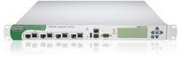 | 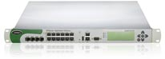
SSL | 500TPS-10,000TPS | 500TPS-10,000TPS
压缩 | 100M-250M | 100M-250M
内存 | (DRAM) 1GB/ 2 GB | (DRAM) 2 GB /4GB
背板带宽 | 48 Gbps | 48Gbps
交换架构 | 无阻塞交换 | 无阻塞交换
ASIC交换 | 每个端口基于ASIC硬件交换 | 每个端口基于ASIC硬件交换
机箱尺寸 | 1U（424mm x 600mm x 44mm）  双电源为2U | 1U（424mm x 600mm x 44mm）  双电源为2U
网络接口 | 4×10/100/1000Base-T + 4×1000Base-SX (共用)+ 2×10/100/1000Base-T管理端口 | 16×10/100/1000Base-T + 4×1000Base-SX+ 2×10/100/1000Base-T管理端口
Layer4-7吞吐量 | 512M/1G/2G/4G | 1G/2G/4G
并发会话数 | 5M | 8M
支持的路由协议 | OSPF, RIP II, RIP | OSPF, RIP II, RIP
管理方式 | 基于JAVA的管理软件，  SNMP based GUI,  Web based management/SSL  Command line/Telnet/SSH  HP OpenView嵌入式支持 | 基于JAVA的管理软件，  SNMP based GUI,  Web based management/SSL  Command line/Telnet/SSH  HP OpenView嵌入式支持
具有应用安全/入侵避免功能 | 超过1300多种攻击和病毒特征的鉴别和防止：  多种病毒特征 | 超过1300多种攻击和病毒特征的鉴别和防止：  多种病毒特征
具有防DoS/DDoS攻击功能 | 是 | 是

指标名称 | AppDirector 508: 高达 500 Mbps  AppDirector 1008: 高达 1 Gbps  AppDirector 2008: 高达 2 Gbps  AppDirector 4008: 高达 4 Gbps | AppDirector 8016: 高达 8 Gbps  AppDirector 12016: 高达 12 Gbps  AppDirector 16016: 高达 16 Gbps
硬件名称 | ODS-VL | ODS-3
型号 | 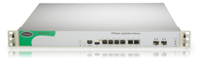 | 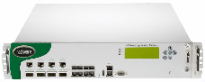
SSL | 500TPS-5,000TPS | 500TPS-10,000TPS
压缩 | 100M-1.5G | 100M-250M
内存 | (DRAM) 4GB/ 8 GB | (DRAM) 8GB
背板带宽 | 48 Gbps | 400 Gbps
交换架构 | 无阻塞交换 | 无阻塞交换
ASIC交换 | 每个端口基于ASIC硬件交换 | 每个端口基于ASIC硬件交换
机箱尺寸 | 1U（424mm x 600mm x 44mm）  双电源为2U | 2U（424mm x 600mm x 88mm）
网络接口 | 6×10/100/1000Base-T + 2×1000Base-SX | 4×10GB  8×10/100/1000Base-T + 4×1000Base-SX+ 2×10/100/1000Base-T管理端口
Layer4-7吞吐量 | 512M/1G/2G/4G | 8G/12G/16G
并发会话数 | 5M | 11.5M
支持的路由协议 | OSPF, RIP II, RIP | OSPF, RIP II, RIP
管理方式 | 基于JAVA的管理软件，  SNMP based GUI,  Web based management/SSL  Command line/Telnet/SSH  HP OpenView嵌入式支持 | 基于JAVA的管理软件，  SNMP based GUI,  Web based management/SSL  Command line/Telnet/SSH  HP OpenView嵌入式支持
具有应用安全/入侵避免功能 | 超过1300多种攻击和病毒特征的鉴别和防止：  多种病毒特征 | 超过1300多种攻击和病毒特征的鉴别和防止：  多种病毒特征
具有防DoS/DDoS攻击功能 | 是 | 是

基本术语

Farm
Farm是指提供相同服务的服务器的集合。AD设备可以根据服务器提供的不同服务类型定义不同的Farm。当客户端请求服务时，AD设备根据所请求的服务类型，从对应的Farm中选择一个最适合的服务器来提供服务。
负载均衡和会话保持
负载均衡既是为了保证每个server的承载合理farm分配请求消息到server的算法。
会话保持：AD分配了client的第一个请求到server后，client的后继请求必须分配到同一个server。AD可以完成网络层和应用层上的会话保持。
L4 Policy
在appdirector中的配置，对于原先farm /Super Farm IP定义的概念已经改为使用L4 Policy方式来代替。即Farm中不再出现IP的定义；L4 Policy可以配置网络层一些参数。
VIP（Virtual IP Address）
VIP是Farm通过AD设备向客户端提供的一个请求服务的虚拟IP地址，客户端通过VIP向Farm中的服务器请求相应的服务。
AD设备通过Farm中服务器的本地IP地址来标识不同的服务器，从而将客户端的服务请求转发到最佳的服务器上。
AD设备选择服务器为客户端提供服务的过程，对客户端是透明的。
NAT（Network Address Translation）
NAT可以在不同网络间进行IP地址的转换，特别用在私网IP地址和公网IP地址之间的转换。
Server NAT
Server NAT用于服务器访问外网时隐藏其IP地址，通常使用VIP地址。
Client NAT
Client NAT用于解决内网服务器访问VIP的问题。它使用一个新地址。
健康检查
AD可靠的健康状况检查可以保证用户获得最佳的服务。
AD可以监视服务器在IP、TCP、UDP、应用和内容等所有协议层上的工作状态。如果发现某个服务器发生故障，用户请求被透明地重定向到正常工作的服务器上。这可以保证用户始终能够获得他们所期望的信息。
健康检查可以有两种方式，可以使用Connectivity Check 方式，在Farm里面配置
可以使用Health Monitoring 方式，推荐还是使用健康检查模块来做，更灵活，精确些。
Redundancy
主备冗余，用于AD的双机配置和通信，防止设备单点故障。两种方法来保证可用性：ARP和VRRP，一般使用VRRP。

SSL加速
在SSL处理过程中，所有的传输内容均采用加密算法处理。其中最重要的两个部分为SSL握手时交换秘钥的非对称加密和数据传输时的对称加密。在现有的系统中，通常非对成加密采用1024位的密钥进行加解密，因此对服务器的CPU占用率非常高。AD可以进行SSL处理，与服务器采用HTTP协议，AD与用户之间使用HTTPS协议，来减少服务器的压力。
Cache(缓存)
于对经常使用HTTP内容，AD会缓存在内存中，当用户再次请求相同的URL时，AD直接将缓存内容回应给用户，而不是转发给服务器处理，减少服务器的压力。
压缩
AD可以支持HTTP协议的压缩选项，将传输出的内容进行压缩处理，减少带宽消耗。

AppDirector组网和配置流程
AppDirector在使用中都是采用双机主备方式工作，其对应的组网依据不同的方式分为单臂组网双臂组网和三角传输方式组网，下面依次做详细介绍。

单臂组网
以下组网是称为单臂组网，是目前使用比较多的组网方法。此种组网方式可以实现完全的主备切换。通常情况下，服务器的网关需要指向负载均衡设备的浮动网关。

AD主机
服务器
服务器
服务器
SW-1
SW-2
VR-IP
AD备机
防火墙
服务器
服务器
防火墙
注意：
在这种组网方式下，如果有两级交换机级连，此时核心局域网交换机及局域网交换机上都要启用生成树（STP）协议，以消除环路。使用单臂时，如果内网与外网不在同一网段，可以使用802.1Q Vlan Trunk进行配置，详见VLAN配置。通常情况下，服务器的网关需要指向负载均衡设备的内网浮动网关。
为了与其他厂家的负载均衡器的术语区分。我们将AD虚拟出来的作为服务器网关的地址称为浮动IP地址，与交换机的浮动IP概念相同；对外提供业务服务的虚拟IP称为VIP。

双臂组网
以下组网是称为双臂组网，是目前使用比较多的组网方法，逻辑上看，它属于路由方式。此种组网方式可以实现完全的主备切换。单臂时，使用一条物理连接；双臂时，使用2条物理链路，分别连通内网服务器和外网防火墙或路由器。
AD主机
服务器
服务器
服务器
SW-1
SW-2
核心交换机
AD备机
防火墙
服务器
服务器
防火墙
注意：
在这种组网方式下，如果有两级交换机级连，此时核心局域网交换机及局域网交换机上都要启用生成树（STP）协议，以消除环路。我们建议与AD相连的端口设置为Port Fast，不参于生成树计算。
通常情况下，服务器的网关需要指向负载均衡设备的内网浮动网关。

三角传输
对于流媒体类型的应用，会采用三角传输组网，本地三角传输也称路径外回应。它是为提高整体网络性能的一种解决方案。目前有MTV项目使用此组网方法。
其结构图如下：


VIP 地址
三角传输
internet
服务器
LoopBack IP =VIP
用户
用户请求
服务器回应

在AppDirector上配置VIP地址用来提供对外服务，在每服务器上配置环回地址，这个环回IP地址也是VIP地址。服务器的网关指向路由器，与AppDirector的网关相同。环回地址的特性是它永远是激活的，但并不会影响ARP请求。当路由器发送ARP请求查询VIP的MAC地址时，AppDirector会响应，将AppDirector的MAC地址告诉路由器；而服务器的环回网卡不回应任何请求。
用户访问VIP，AppDirector收到请求后，将用户的请求数据包的目标MAC进行更改，而三层的IP包不作任何改变(这与常规四层交换不同，常规四层交换需要更改目标IP)，用服务器网卡的MAC地址封装此包，服务器处理完请求后，仍然使用VIP作为它的源地址通过网关回应数据包给用户，绕过了AppDirector。

配置负载均衡的基本流程
配置的过程基本上按照章节的顺序进行。
下面仅列出关键的内容，其他的内容跟据场景的不同，有的需要配置，有的不用配置。比如Client NAT，在通常的场景下面是不用配置。

1.网络拓扑和地址规划(第2章)
2.初始化配置 (第3章)
3.全局表项配置配置（仅配置主设备）（3.11节）
4.配置IP（Vlan Tag）(3.12节)
5.配置路由和网关 (3.12节)
6.配置双机的全局参数和VR (Virtual Router) (第4章)
7.业务配置 （仅配置主设备）（第5章）
Farm
Server
L7 Policy (可选)
L4 Policy
Cookie会话保持
8. 同步配置到备机 （第6章）

负载均衡的地址规划
在实施配置前，请先规划好AD和服务器的地址。这里仅示例，以现网IP进行修改。
地址的规划通常如下：
单元 | 主机名 | 端口 | IP地址 | 浮动IP地址(服务器网关) | 网关(下一跳)
1 | ADMaster | 1 | 192.168.40.1 / 24 (TRUST网段)  192.168.50.1 / 25 (USDP内网)  192.168.50.129 / 25 (VXML内网)  192.168.30.1/24 (PORTAL内网) | 192.168.40.3 / 24  192.168.50.3 / 25  192.168.50.131 / 25  192.168.30.3 / 24 | 192.168.40.254  （TRUST区）
2 | ADSlave | 1 | 192.168.40.2 / 24 (TRUST网段)  192.168.50.2 / 25 (USDP内网)  192.168.50.130 / 25 (VXML内网)  192.168.30.2 / 24 (PORTAL内网) | 同上 | 同上
注： 192.168.50.130/25 表示IP为 192.168.50.130，子网掩码为 255.255.255.128（25位1）
RADWARE支持在一个端口上配置一个或多个不同网段的IP，建议采用1个或2个千兆端口连接交换机即可。

服务器地址规划

服务器的规划如下：
主机名 | IP地址 | 默认网关 | Virtual IP地址
USDP01 | 192.168. 50.21/25 | 192.168. 50.3 | 192.168.40.11/24
USDP02 | 192.168. 50.22/25 | 192.168. 50.3 | 192.168.40.11/24
… | … |  | 192.168.40.11/24
VXML01 | 192.168. 50.221/25 | 192.168. 50.131 | 192.168.40.12/24
VXML02 | 192.168. 50.222/25 | 192.168. 50.131 | 192.168.40.12/24
… | …
PORTAL01 | 192.168. 30.21/24 | 192.168. 30.3 | 192.168.40.13/24
PORTAL02 | 192.168. 30.22/24 | 192.168. 30.3 | 192.168.40.13/24

AppDirector基本配置

通过console线连接AD
使用WINDOWS的超级终端，设置参数如下：
每秒位数:19200
数据位:8
奇偶校验位:无
停止位:1
数据流控制:None
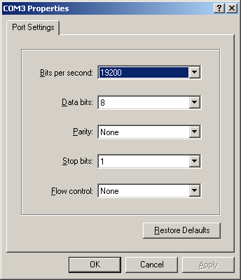
在“>”提示符下，输入login命令，输入用户名密码即可登录，默认的用户名密码均为radware，登录成功后提示符变为“#”。
如果Console显示中存在乱码，请输入如下命令
AppDirector＃manage terminal grid-mode set disable
 说明：
“>”需要特别说明一下。“>”如果前面没有字符，则是在BootRom状态下面，可以进行系统软件和配置的维护；如果“AppDirector”，则系统处于工作状态下。

登录设备
默认情况下，用户名和密码都是radware

AppDirector >login
User: radware
Password: radware

23-11-2008 17:06:11 INFO User radware logged in via terminal
AppDirector #

初始化配置

恢复出厂配置
有可能设备已加过电，并留有配置，在新使用前，最好先清空原有配置。如果系统已经提示输入IP地址，则跳过这一步。
在设备启动过程中，根据提示中断设备的自动启动过程：
VxWorks System Boot
Copyright 1984-2004 Wind River Systems, Inc.
Bios VER : 0602.037
CPU : AMD OPTERON
Version : VxWorks5.5.1
DRAM size : 1024M
BSP version : Boot6.12
Active boot : Main
Creation date: Feb 17 2008, 12:18:26

Press any key to stop auto-boot...
0 1 //按回车键中断启动

这时进入 “>” 提示符，可以进行恢复出厂的操作

在中断设备的自动启动过程后，系统会进入“>”提示符下，在该提示符下，依次完成如下命令：
>q0 //清空网络配置
Erasing configuration ...
fl:/ - Volume is OK
config file is not foundErasing Network Section ...
done
>q1 //清空应用配置
Erasing configuration ...
cm:/ - Volume is OK
Erasing Network Section ...
fl:/ - Volume is OK
done
>@ //继续启动
Attaching to memory device...
Looking for software version on Compact Flash...

配置初始化IP地址
设备第一次开机或者清空配置后，系统会提示初使化配置：

Startup Configuration

0 IP Address 192.168.1.1
1 IP subnet mask 255.255.255.0
2 Port number 1 //输入绑定该IP地址的特理端口号
3 Default router IP address 192.168.1.254 //默认网关地址
4 RIP version (0,1,2) [0]
5 Enable OSPF (y/n) [n]
6 OSPF area ID
7 User Name radware //用户名
8 User Password radware //密码，这是默认值
9 Enable Web Access (y/n) [n] y //启用http的管理方式
10 Enable Secure Web Access (y/n) [n]
11 Enable Telnet Access (y/n) [n] y //启用telnet的管理方式
12 Enable SSH Access (y/n) [n]

SNMP Configuration
//以下内容可使用系统默认配置，按回车即可
0 Supported SNMP versions [1 2 3]
1 Community [Public]
2 SNMP Root User
3 Privacy Protocol (NONE/DES)[NONE]
4 Privacy Password
5 Authentication Protocol (NONE/SHA/MD50[NONE]
6 Authentication Password
7 NMS IP Address
8 Configuration File Name
注：加重标记部分为必需配置的内容
 说明：
如果在30秒内未完成配置或未输入任何字符，系统会自动生成一个默认的配置：IP: 192.168.1.1，mask 255.255.255.0, Port Number: MNG-1。 Username: radware, Password: radware。可以删除这些配置，重新配置需要的IP地址。

命令行登录
用户模式下，系统提示符是 <设备名称>>，如：
AppDirector>

用户模式下，不能进行任何操作，只能输入login命令。

登录时，系统提示输入用户名和密码，成功后，进入特权模式下，用户可以进行任何系统配置和操作。特权模式的提示符是#

AppDirector >login
User: radware
Password: radware

23-11-2007 17:06:11 INFO User radware logged in via terminal
AppDirector #

Radware设备的命令是行提交方式，即输完命令回车后立即生效，并自动保存，不需要输入保存配置的命令。命令行支持简写方式，如 a c t 相当于appdirector client table命令。
 说明：
“>”需要特别说明一下。”>”如果前面没有字符(设备名称)，则是在BootRom状态下面，可以进行系统软件和配置的维护；如果是“AppDirector”，则系统处于工作状态下。

通过WEB页面连接
启动WEB管理之前需要配置一个IP地址，该IP地址用于管理维护Radware，例如可以选取第一个电口，通过上面介绍的串口连接后输入以下命令：net ip-interface create 10.164.72.151 255.255.255.0 1
输入以下命令启动WEB管理：manage web status set 1。
启动IE浏览器（建议IE6.0以上），在地址栏输入http://192.168.101.1，此时会提示输入用户名/密码，输入用户名密码（默认radware/radware）后即可进入WEB管理界面。
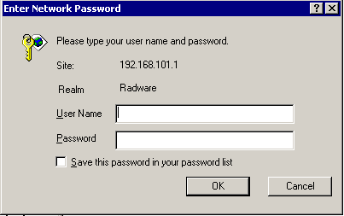

确认当前设备的版本
在WEB方式下，进入Device->Device Information

最下面一行可以看到Base MAC Address，这就是设备的MAC地址。
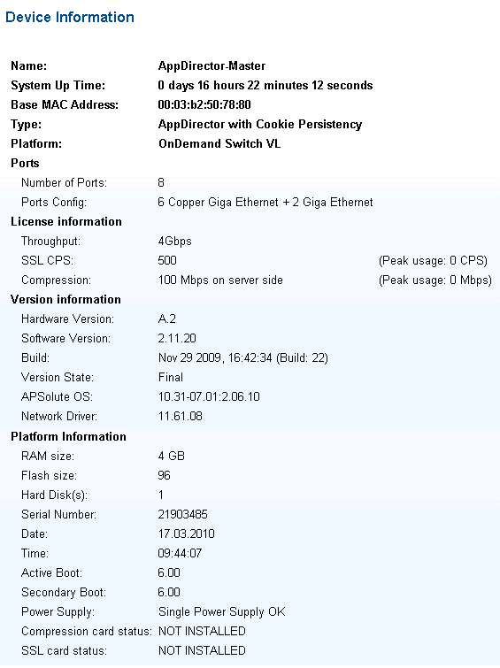
在“#”命令提示符下输入如下命令，即可查看当前设备的版本信息
AppDirector # system device-info

Device Information

Type: AppDirector with Cookie Persistency //设备功能类型
Platform: OnDemand Switch VL //设备平台类型
Ports: 8
Ports Config: 6 Copper Giga Ethernet + 2 Giga Ethernet
HW Version: A.2
SW Version: 2.11.20 //当前设备的版本信息
Build: Nov 29 2009, 16:42:34 (Build: 22)
Throughput: Limited to 4Gbps
SSL CPS: 500
Compression: 100 Mbps on server side
SSL Peak CPS: 0
Compression Peak Usage Mbps: 0
Version State: Final
APSolute OS: 10.31-07.01:2.06.10
Network Driver: 11.61.08
RAM size: 4 GB
Flash size: 96 MB
Hard Disk(s): 1
SSL Card: Not installed
Compression Card:Not installed
Serial Number: 21903485
Date: 17.03.2010
Time: 09:49:03
Up time: 0 days, 16 hours, 29 minutes, 14 seconds
Base MAC: 00:03:b2:50:78:80 //设备的MAC地址
Active Boot: 6.00
Secondary Boot: 6.00
Power Supply: Single Power Supply OK
Number of cores: 4
Number of CPUs: 1

查看当前设备的License
AppDirector # system license get

License key : appdirector-cookie-CFvcklTl //一定要记录下来这串字符！！！
MAC address : 0003b224ee80
License ID : cc2-74a-5f1

AppDirector # system throughput-license get

License key : 4Gbps-gRaGZE3y //一定要记录下来这串字符！！！
MAC address : 0003b224ee80
License ID : 98a-508-b94

 说明：
通过system license get命令显示License code、MAC address、License ID三个参数，这三个参数一定要记录下来，以防设备以后出故障，license失效的情况下将该三个参数发给厂商用来重新申请license或者升级时生成密码。
关于radware的license的有效期是永久性的，在设备发货的时候就带有，不需再重新申请。

命令行显示乱码问题
Console连接时，系统默认使用英文的制表符，会与中文系统的内码冲突，所以最好先关闭制表符的输出。Telnet和SSH已经默认关闭制表符的输出，无此问题。
AppDirector # net ip

Interface Table

哪哪哪哪哪哪哪哪哪穆哪哪哪哪哪哪哪哪哪穆哪哪哪哪哪哪哪哪哪穆哪哪哪哪哪哪哪哪哪
IP Address 砃etwork Mask 矷f Number 砎lanTag
哪哪哪哪哪哪哪哪哪呐哪哪哪哪哪哪哪哪哪呐哪哪哪哪哪哪哪哪哪呐哪哪哪哪哪哪哪哪哪
2.2.2.1 ?55.255.255.0 ? ?
哪哪哪哪哪哪哪哪哪呐哪哪哪哪哪哪哪哪哪呐哪哪哪哪哪哪哪哪哪呐哪哪哪哪哪哪哪哪哪
3.3.3.1 ?55.255.255.0 ? ?
哪哪哪哪哪哪哪哪哪牧哪哪哪哪哪哪哪哪哪牧哪哪哪哪哪哪哪哪哪牧哪哪哪哪哪哪哪哪哪

AppDirector# manage terminal grid-mode set dis
Display of ascii graphics characters: disabled

AppDirector# net ip

Interface Table

IP Address Network Mask If Number VlanTag
2.2.2.1 255.255.255.0 2 0
3.3.3.1 255.255.255.0 3 0

设备名称
以下两条命令是用来标识AppDirector设备的，给它们取个好记的名字；设置命令提示符，让你知道现在正登录在哪台设备上，当设备多的时候，尤其是多设备冗余时。
进入Device->Global Parameters
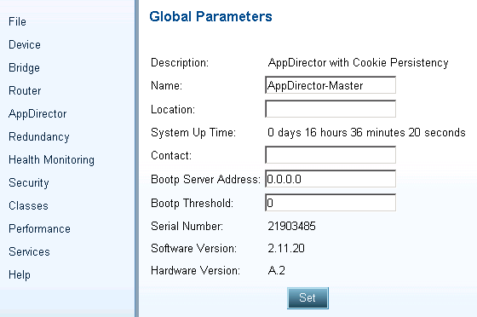
主设备:
AppDirector# system mib2-name set AD-Master //这个修改Web 及SNMP提示
AppDirector# manage terminal prompt set AD-Master //这个修改CLI 提示
AD-Master#

备设备:
AppDirector# system mib2-name set AD-Backup
AppDirector# manage terminal prompt set AD-Backup
AD-Backup#

管理界面
进入Service菜单，
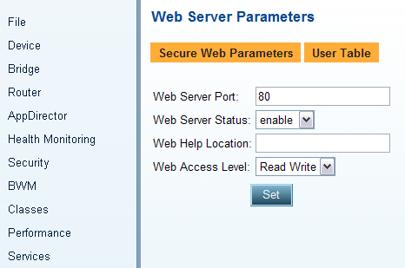
CLI打开管理方式，telnet/ssh/http/https，1表示enable，相应地，关闭它们是 set 2。

AppDirector# manage telnet status set 1
AppDirector# manage ssh status set 1
AppDirector# manage web status 1
AppDirector# manage secure-web status 1

全局表项
Radware内存分配是静态的，我们可以事先定义好各种参数，通常情况下，系统默认的已经足够使用。各种参数是以使用的条目数为单位的，而不是以字节为单位。
以下这些命令，任意一条更改后都需要重启机器才能生效，放在前面一次配置完，可以减少重启机器的次数。
以下是二/三层转发表的配置，最好三条同时配置，这些值的大小直接会影响到PPS的性能，太小不利于大量PPS转发，太大会占用内存空间。
AppDirector# system tune ip-fft-table set 256000
AppDirector# system tune arp-table set 10000
会话表也是非常重要的配置，ODS使用默认值即可。通常情况下，都已经足够使用。
AppDirector# system tune client-table set 800000
如果需要使用L7负载均衡或会话保持策略，请调整以下参数。
AppDirector# system tune request-table set 30000
AppDirector# system tune session-id-table set 200000

进入Service-> Tuning -> Device
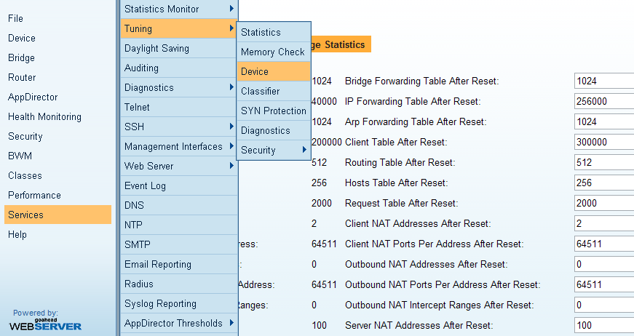

调整完成后，要选择set，然后再选择memory check, 选择perform test
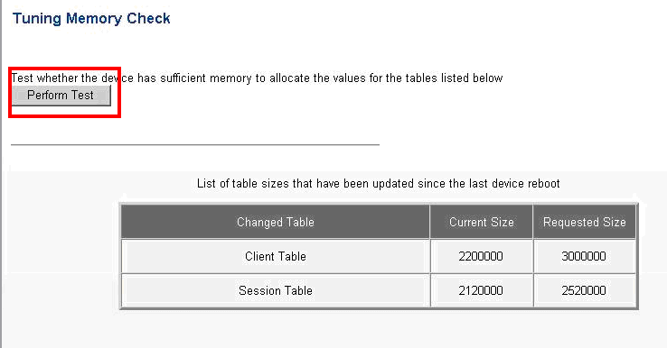

最后重启设备就完成了参数调整。如果出现红色提示，则表示内存不够，需要将一部分表调小。
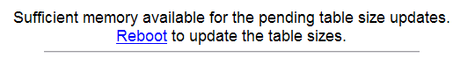
如果出现上述提示，则表示内存足够使用，可以重启生效。

基本网络配置
网络层配置，主要包括vlan划分及IP地址定义。Vlan不是必须的，可以直接将接口IP配置在物理端口上，Radware设备的端口是路由端口，同一个物理接口也可以配置多个IP地址。只有服务器直接连接AD端口的情况下才需要配置VLAN。

物理端口
千兆物理电接口不要强制！自动就可以。ODS平台端口速率不般不需要调整。只不光口协商不成功的情况下才需要调整。

进入Device-> Physical Interface
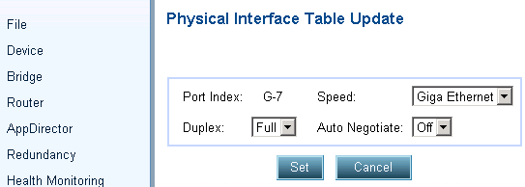
命令行配置如下：
AppDirector# net physical-interface set G-7 -s "Giga Ethernet" -d Full -a Off

各平台端口命名
AD508 (ODS VL)的前面板端口

AD508中，G1到G6为千兆电口，即端口1-6；
G7到G8为千兆光口，即端口7-8；
AD508没有专用管理端口，可以任意指定一个端口做为管理使用，通常使用G6为MNG口。

AD1004 (ODS1)的前面板端口

AD1004，全部为千兆端口，没有百兆口，光口和电口为一个端口，不能同时使用。如果SFP未插入光模块，则启用电口；插入光模块则电口不可用。
G1-G4为千兆电口或SFP模块槽，可以使用光口或电口。这些端口编号从1-4。
AD1004有专用管理端口，为千兆电口，可以使用这些端口做为管理用途。命名为MNG-1和MNG-2，命令行下面的编号为5和6。

AD1016 (ODS2)的前面板端口

G1-G12为千兆电口，G13-G16为SFP模块槽，可以使用光口或电口。这些端口编号从1-16。
AD1016有专用管理端口，为千兆电口，可以使用这些端口做为管理用途。命名为MNG-1和MNG-2，命令行下面的编号为17和18。

AD8016 (ODS3)的前面板端口
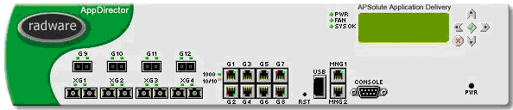
G1-G8为千兆电口，G9-G12为SFP模块槽，可以使用光口或电口。这些端口编号从1-12。
XG1-XG4为万兆XFP模块槽。
AD8016有专用管理端口，为千兆电口，可以使用这些端口做为管理用途。命名为MNG-1和MNG-2。

定义IP地址
进入Router->IP Router->interface Parameters
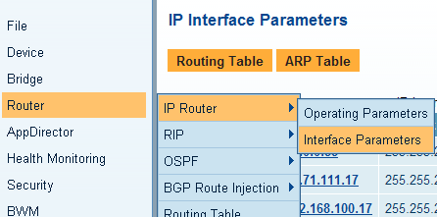 | 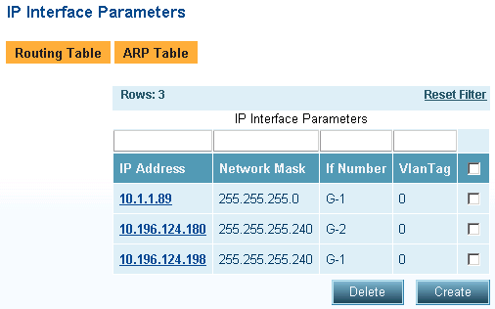

点击creat,并添加下表：
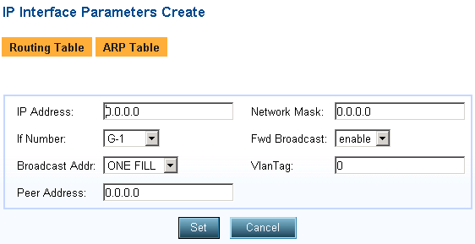
IP Address:输入IP地址
Network mansk:输入子网掩码
If Number:选择某个物理端口或者选择已建立的Vlan interface Number
Peer Address: 输入备机相关接口的IP，主AD可以自动生成备机的配置文件。
其他保持默认配置即可。
点击Set即可完成。
 说明：
Radware AppDirector配完IP后，如果需要在此基础上修改IP地址，则只能先将该IP删掉再添加，不能直接修改。如果是修改子网掩码和物理接口，则可以直接修改。
除了物理端口外，以下是逻辑端口。
T-1到T-7为Trunk端口，也即端口/链路会聚。物理端口后面的编号。
10000开头的为Vlan号，这是Radware内部的名称，相当于Vlan名，与交换机的Vlan命名不同，这是基于端口的Vlan。

命令行格式如下：
AppDirector# net ip-interface create IP <地址> <子网掩码> <接口号>
AD-Master# net ip-interface create 10.164.72.151 255.255.255.0 G-1

AD-Master# net ip-interface help

net ip-interface help:

<get> <IP Address>
set <IP Address> <-switch value>
destroy/del <IP Address>
create/add <IP Address> <Network Mask> <If Number> <-switch value>
help <-switch>
Switches:
-m : Network Mask
-i : If Number
-f : Fwd Broadcast
-ba : Broadcast Addr
-v : VlanTag
-pa : Peer Address

The IP Interfaces Table contains a record of each of the AppDirector's IP
interfaces. AppDirector performs routing between all the defined IP interfaces.
You can add and delete interfaces through this table.

Routing Table
打开“Router>Routing Table”,点击 “Create”，可以配置路由
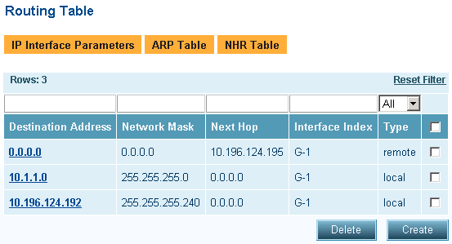

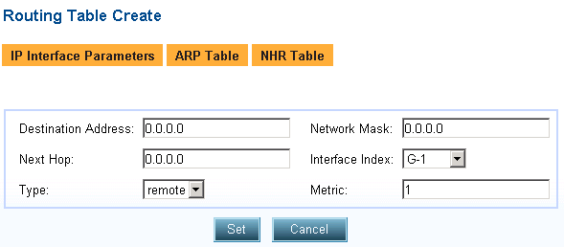
点击“Set”图标保存配置
AD-Master# net route table create 0.0.0.0 0.0.0.0 10.164.72.1 -i G-1
目标网段和掩码后面紧跟的是下一跳接口地址，-i表示该路由的下一跳的接口号；
例子中第一条是默认网关的配置。

AD-Master# net route table help

net route table help:

<get> <Destination Address> <Network Mask> <Next Hop>
set <Destination Address> <Network Mask> <Next Hop> <-switch value>
destroy/del <Destination Address> <Network Mask> <Next Hop>
create/add <Destination Address> <Network Mask> <Next Hop> <-switch value>
help <-switch>
Switches:
-i : Interface Index
-t : Type
-m : Metric

 说明：
Radware AppDirector在配置路由时，只有在端口up的情况下，才能配置。
例如：
端口G-1上的IP地址为192.168.1.1，掩码为255.255.255.0
如要配置一条缺省路由，下一跳为192.168.1.254，则只能当端口G-1 up，才能配置该路由。
在命令行的最后面使用help参数可以获取帮助。

配置VLAN Tag
某些场景中，AD只使用一条千兆端口连接交换机，使用802.1Q Vlan Trunk方式连接，同时将内部Vlan与外部Vlan在一根链路上跑。这时，我们需要配置Vlan Trunk。
首先将全局Vlan环境打开。
进入Device ->VLAN Tagging

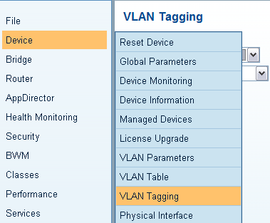
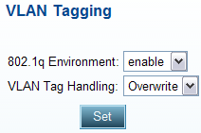
802.1q Environment: 设置为Enable
VLAN Tag Handling: 通常设置为Overwrite，如果使用Segmentation则配置为Retain
点击Set并启设备后生效。
命令行配置如下：
AD-Master# net vlan-tag-environment set 1

接下来，在接口地址上加上VLAN Tag号，这个编号与交换机上配置的Vlan号一致。
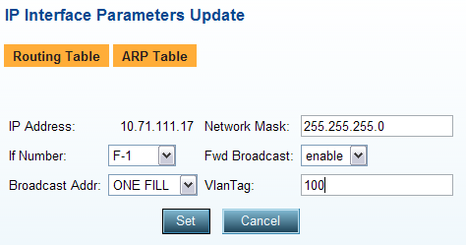
命令行格式如下：
AD-Master# net ip-interface set 10.71.111.17 255.255.254.0 1 -v 100

双机配置
在业务与软件产品中使用AppDirector设备一般都会配置双机。
无论主用设备还是备用设备都要进行基本配置。VRRP与ARP不能同时使用，请确定冗余方式，选择其中的一种。
配置双机时，仅需要配置主机的全部配置，备机只需要配置一个可以登录管理的IP即可，主用AD可以通过保存配置文件的方式自动生机备机的完整配置文件，仅需要上传生成的备机配置并重启备机即可完成双机的同步工作。可以不使用任何工具转换即可方便实现配置同步。

主机VRRP配置
使用VRRP冗余方式时配置如下参数。如果是ARP方式，请跳过VRRP配置。本章的配置，为主用设备的配置。
从2.11版本起，Redundancy不再位于AppDirector菜单下面，而是单独以主菜单形式出现。

全局配置开启VRRP
打开 Redundancy > Global Configuration >. 打开冗余全局配置表
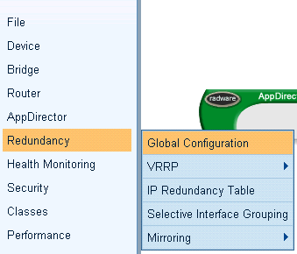
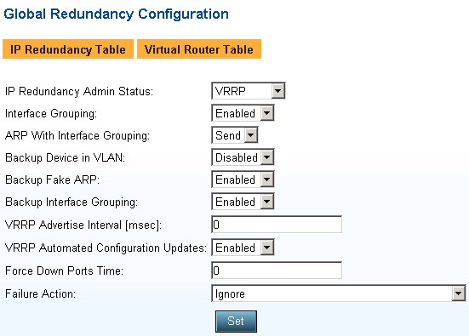
IP Redundancy Admin Status: 选择VRRP，我们一般采用VRRP双机方式。
Interface Grouping: 主设备选择enable，表示在一个端口出现问题的时候进行整体设备切换，备用设备通常使用默认的disable状态。

下面是命令行下的配置，与上面配置的效果相同，可以自行选择配置方式。
AD-Master# redundancy mode set VRRP
AD-Master# redundancy interface-group set enable

配置VR (Virtual Router)
打开 Redundancy > VRRP > Virtual Routers >. 打开虚拟路由器配置表
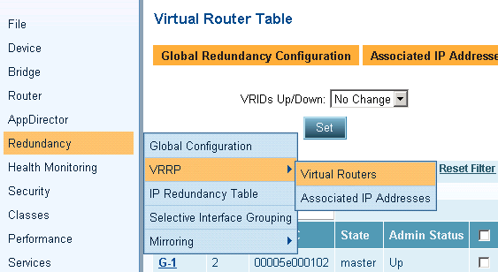
分别为每个接口创建一个VR.
If Index：定义VR使用的端口
VR ID：定义VR的ID号，注意同一个Vlan中的ID号不要与其他设备冲突
Admin Status：定义VR的状态，一开始必须为down，只有当Associated IP配置完成后才能up.
Priority：定义VR的优先级，最大255。优先级高的为主设备，主设备通常设置为200
Primary IP：可以不设置，默认为端口的实际IP地址，当一个物理端口存在多个IP时，需要指定。

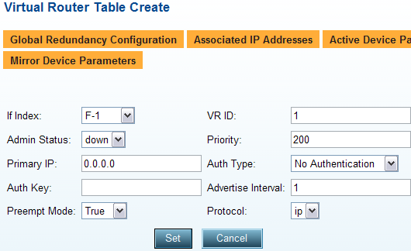

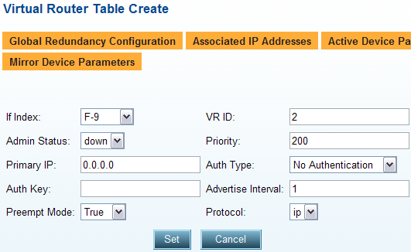

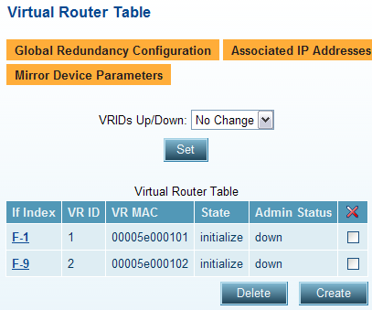

下面是命令行下的配置，与上面配置的效果相同，可以自行选择配置方式。

主AD配置：

AD-Master# redundancy vrrp virtual-routers create 1 1 -as 2 -p 200
AD-Master# redundancy vrrp virtual-routers create 9 2 -as 2 -p 200

If Index: 1
VR ID: 1
Admin Status: down
Priority: 200

If Index: 9
VR ID: 2
Admin Status: down
Priority: 200
 说明：
到这一步，VRRP并没有配置完成。等配置完业务后，所有VIP的Assoicated IP 会自动添加，配置完成后再启用VR。

备机VRRP配置
不需要配置。

业务配置
最基本的负载均衡配置包括以下几部分：创建Farm，创建Server，创建L4 Policy，这几部分配置完成后，就可以实现基本的负载均衡功能了。

命名规则
Radware的Farm，Server，L4 Policy，Health Check等都需要命名，名字使用大小写字母，数字和下划线，不推荐使用空格和“-”号，以免引起配置上的错误。

Farm 管理
Farm是一组提供相同服务的服务器群组，这个群组下包含的服务器具有相同的属性。
与Farm相关的参数通常有2张表，一张表在Farm表中，一张在Extended 表中（Farm创建后自动生成）
AppDirector >Farms>Farm Table
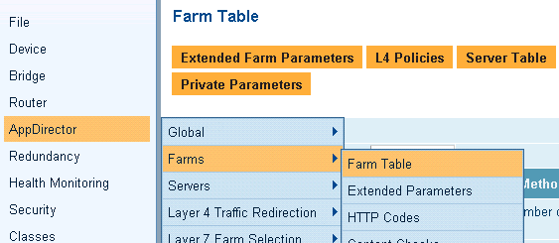
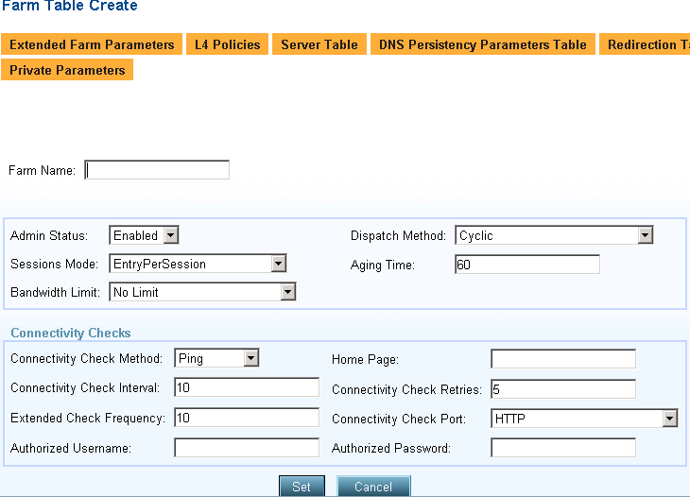
红色框为必选项，其他的保持默认即可。
Farm Name: XXXFarm ，定义Farm名称
Aging Time: 60 , 用户会话表的老化时间
Connectivity Method: PING, 健康检查方式缺省为PING，但是可有多种选择。通常使用TCP+Port方式
Session Mode: 会话的保持模式，默认为EntryPerSession，表示为基于源地址做会话保持；选择 ServerPerSession则不做会话保持。

做好配置后，点击“set”图片保存配置。
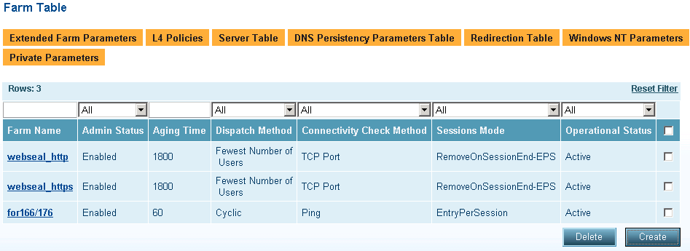
需要注意的几个参数：
Aging time： 会话表的老化时间, 单位是秒, 越长会话保持的越久, 但表的数量会增加。
Dispatch Method： 负载均衡算法
Cyclic (Round Robin)：轮循
Weighted Cyclic ：基于权重的轮循方式(通过手工静态地来定义包分发比重)
Least Traffic ：最少流量
Least Number of Users：最少用户连接数
Response Time Load Balancing：最快反应时间，需启用健康检查模块配合使用
NT SNMP Parameters：根据Windows服务器SNMP参数取到的值选择服务器，仅对Windows服务器有效，并且Windows服务器需要打开SNMP功能
User-Configurable SNMP Parameters：与NT类似，只不过不限定Windows服务器，任何提供SNMP的服务器都可以，用户需要设置相关的SNMP OID值及权重作为健康检查对象
Hashing：哈希算法, 根据源地址选择服务器, 同一地址无论任何时候访问VIP都会分配到同一台服务器, 当需要做长时间会话保持时, 使用该算法不需要增加会话表的超时时间，有助于减少会话表的条目，同是不影响会话保持
一般情况下后面三种不用
命令行配置如下：
AD-Master#appdirector farm table help

appdirector farm table help:

<get> <Farm Name>
set <Farm Name> <-switch value>
destroy/del <Farm Name>
create/add <Farm Name> <-switch value>
help <-switch>
Switches:
-as : Admin Status
-at : Aging Time
-dm : Dispatch Method
-cm : Connectivity Check Method
-cp : Connectivity Check Port
-ci : Connectivity Check Interval
-cr : Connectivity Check Retries
-ef : Extended Check Frequency
-hp : Home Page
-sm : Sessions Mode
-bl : Bandwidth Limit
-un : Authorized Username
-pw : Authorized Password

Manages the AppDirector farms. An AppDirector farm is a group of networked
servers that provide the same service.

 说明：
关于Radware的AppDirector会话保持是基于client table的。
Client table mode 简单来说有三种：
Regluar:：3层会话表模式，只记录用户源IP， 目标IP和目标端口。 一个用户，无论打开多少会话，只要源IP不变,AppDirector只记录一条会话。
Entry Per Session：4层会话表模式， 记录用户源IP,，源端口，目标IP和目标端口.。对于同一源IP地址,负载均衡算法只执行第一次请求， 同一用户后续请求，无论新开多少会话，都去到相同的服务器，但每个新的会话，都会记录在Client table中。
Server Per Session：4层会话表模式，记录用户源IP， 源端口，目标IP和目标端口。 AppDirector对每个新的会话，都进行负载均衡算法计算。 同一用户后续请求，可能会去到不同的服务器，每个新的会话,都会记录在Client table中。

服务器管理
服务器是Farm下面的元素，隶属于Farm。定义服务器的名称，IP地址，以及服务的端口号。服务器的网关通常指向AD的地址，而不是防火墙，AD是双机时，这个地址是浮动IP。
Open AppDirector>Server>Application Server,
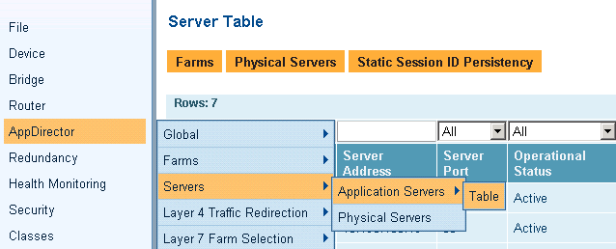

创建server，进入到AppDirector > Servers > Application Servers >Table点击“creat”图标
如下图所示：
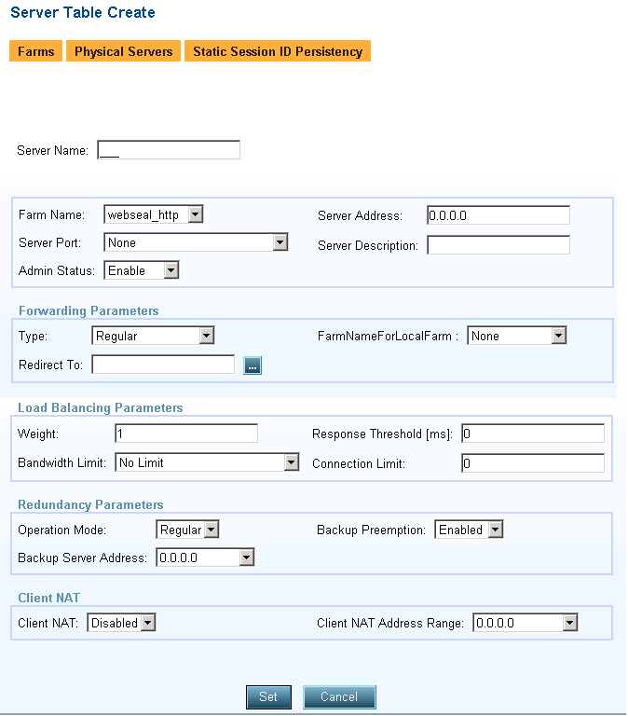
红色框为必选
Farm Name: XXX-farm ， Farm名称
Server Address: 服务器的真实IP地址
Server Port: 服务器的真实端口号，如果服务器的真实端口号与VIP对外提供服务的端口号一致，就保持默认值None；如果服务器真实端口为8080，对外服务端口为80，则配置为8080
Server Name: 标识服务器的名称
配置好后，点击“set”保存
命令行配置如下：

AD-Master#appdirector farm server table help

appdirector farm server table help:

<get> <Farm Name> <Server Address> <Server Port>
set <Farm Name> <Server Address> <Server Port> <-switch value>
destroy/del <Farm Name> <Server Address> <Server Port>
create/add <Farm Name> <Server Address> <Server Port> <-switch value>
help <-switch>
Switches:
-sn : Server Name
-w : Weight
-om : Operation Mode
-st : Type
-cl : Connection Limit
-as : Admin Status
-bl : Bandwidth Limit
-rt : Redirect To
-cn : Client NAT
-sd : Server Description
-rs : Response Threshold [ms]
-ba : Backup Server Address
-pm : Backup Preemption
-nr : Client NAT Address Range
-ln : FarmNameForLocalFarm
Server Port
(0) None
Manages the parameters of the application servers that are part of
AppDirector farms.

L7 Policy管理(可选)
待补充。

L4 Policy管理
L4 Policy主要功能就是定义对外服务的虚拟地址和服务端口，也就是负载均衡功能的入口。它是一个最大的容器，包含了Farm，Farm又包含了Server。这个策略将VIP，对外提供的协议及端口和Farm关联起来。
L4 Policy常用为2种类型。一是VIP，另一种是浮动IP。
AppDirector > Layer 4 Traffic Redirection >Layer 4 Policies > Create
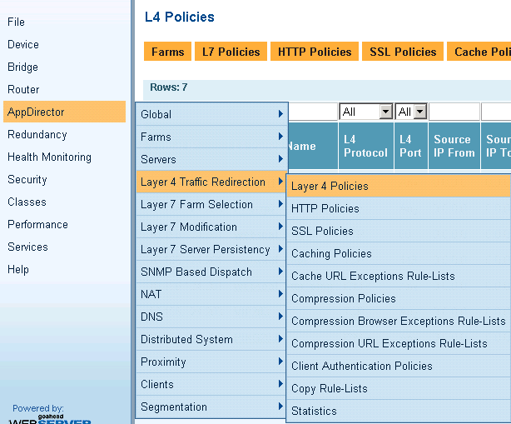

VIP配置
配置L4 Policy 虚拟地址和、协议类型、端口号以及名称，此组合就是提供给外部访问的VIP，再将定义好的Farm与之关联。
定义Portal VIP 172.168.119，外网用户通过172.168.1.119的80端口访问Portal
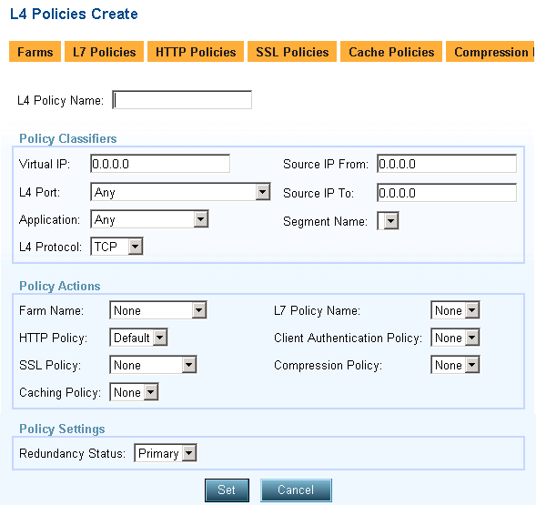
Virtual IP: 172.168.1.119
L4 Protocol: TCP
L4 Port: 80
L4 Policy Name: P_Portal
Farm Name: Portal

命令行配置如下：
AD-Master# appdirector l4-policy table create 172.168.1.119 TCP 80 0.0.0.0 P_Portal -fn Portal
AD-Master#appdirector l4-policy table create 172.168.1.79 TCP 8090 0.0.0.0 P_VXML -fn VXML

浮动网关配置
浮动网IP类似交换机VRRP中的浮动IP概念，专门用来做为服务器的网关使用。每个Vlan配置一个。

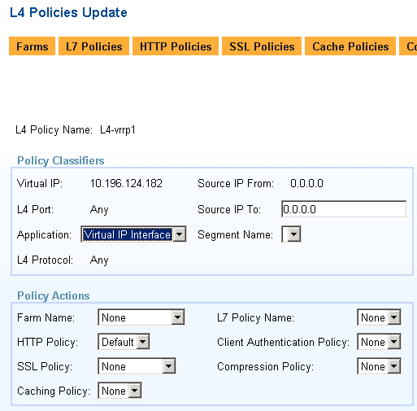
Virtual IP: 172.168.1.78
L4 Protocol: Any
L4 Port: Any
L4 Policy Name: Float_30
Farm Name: None
Application: Virtual IP Interface

配置好后，点击“set”保存。

命令行配置如下：
AD-Master# appdirector l4-policy table create 172.168.1.78 Any Any 0.0.0.0 \
Float_30 -ta "Virtual IP Interface"

AD-Master#appdirector l4-policy table help

appdirector l4-policy table help:

<get> <Virtual IP> <L4 Protocol> <L4 Port> <Source IP From>
set <Virtual IP> <L4 Protocol> <L4 Port> <Source IP From> <-switch value>
destroy/del <Virtual IP> <L4 Protocol> <L4 Port> <Source IP From>
create/add <Virtual IP> <L4 Protocol> <L4 Port> <Source IP From> <L4 Policy Name> <-switch value>
help <-switch>
Switches:
-ipt : Source IP To
-po : L7 Policy Name
-fn : Farm Name
-ta : Application
-rs : Redundancy Status
-sn : Segment Name
-sl : SSL Policy
-co : Compression Policy
-ca : Caching Policy
-au : Client Authentication Policy
-ht : HTTP Policy
L4 Protocol
(1) TCP
(2) UDP
(3) ICMP
(6) SCTP
(4) Any
(5) Other
L4 Port
(0) Any

A Layer 4 Policy defines a single point of entry (Virtual IP) into the
network, that provides a variety of application services allowing different
groups of users to receive services according to their individual needs. The
application is identified by Layer 4 protocol and application port.

Cookie会话保持
有的应用可能需要实现基于Cookie的会话保持功能。即TCP会话已经断开，但Cookie的生存期可能比TCP会话要长很多，这时要求用户的请求仍然要分发给同一台服务器。
AppDirector > Layer 7 Sever Persistency > Text Match > Create
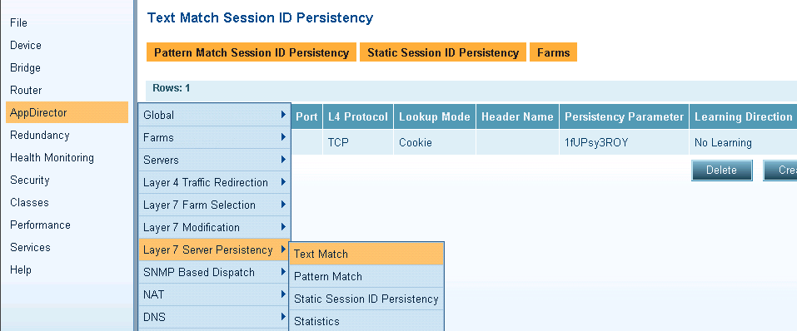
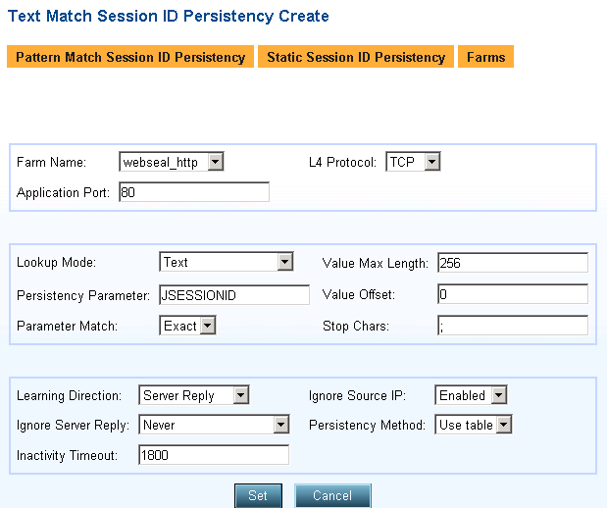
选择需要做会话保持的服务器的Farm，配置L4协议类型、端口号以及会话保持的关键字名称，需要注意Cookie的老化时间与应用的一致，单位是秒。
Farm Name: Farm名称
Application Port: 应用服务的端口号
Persistency Parameter : Cookie的ID，通常是 JSESSIONID
Learning Direction: 系统默认为Server Reply，这也是最常的配置方法。表示AD学习并记录Cookie是从服务器的回包中进行。当用户第一次登录时，请求包通常没有带上Cookie信息，这时服务器会主动插入一个Cookie回应用户，这时AD就记下这个Cookie是哪台服务器发的，下次用户只要带上这个Cookie访问，AD就会主动将这个请求分发给发布该Cookie的服务器。也可以配置为Client Request，但不常用，表示Cookie学习的方向来自客户的请求
Inactivity Timeout: Cookie的老化时间，应该与应用的一致，1800秒为30分钟比较常见

配置好后，点击“set”保存。
AppDirector > Layer 7 Sever Persistency > Statistics
可以查看学习到的Cookie情况，有助于我们分析配置是否正确
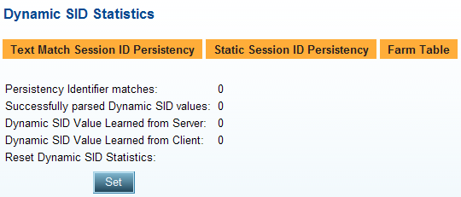

Cookie Insert配置
AD可以在服务器响应用户时插入一个动态cookie，并记住对应的服务器，当用户请求再次到AD时，AD会将用户的会话分配到同一台服务器中
打开 AppDirector>Farms>Extended parameters, 打开webseal_http Farm的内容，
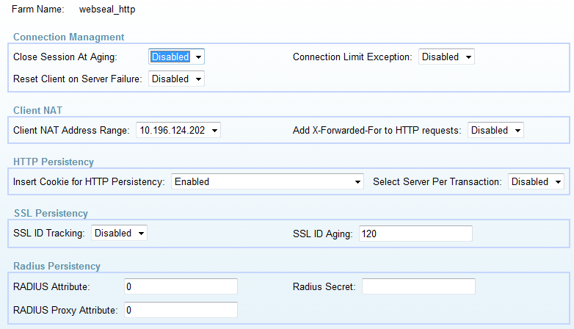
将Insert Cookie for HTTP Persistency设置为Enabled。系统会自动配置其他参数。
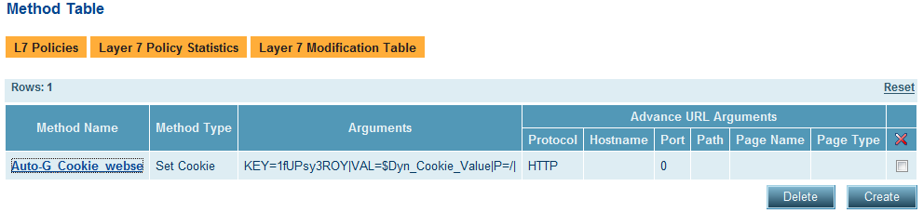
我们需要调整Cookie的老化时间，系统默认为1800秒（半小时）。

打开 AppDirector>L7 Server Persistency>Text Match,
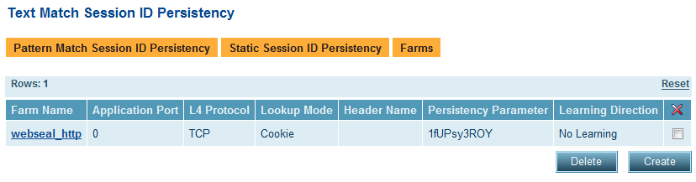
进入配置页面，将Inactivity Timeout设置为3600 (1小时)
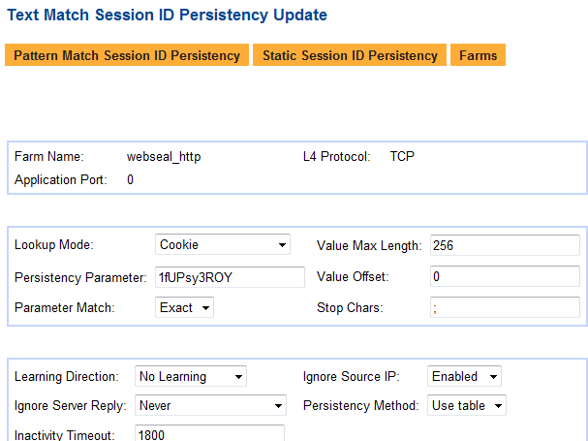

同时，我们需要调整Farm的参数，以便让负载均衡效果更好。
打开AppDirector >Farms>Farm Table
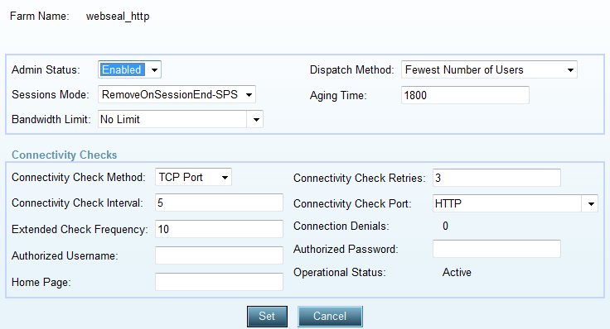

将Session Mode改为RemoveOnSessionEnd-SPS，这样，当代理服务器来的许多用户的请求就可以根据Cookie分配到不同的服务器上去。

配置健康检查
通常情况下，只需要对业务进一种类形的检查，比如Ping, TCP 80或是检查一个页面等，使用Connectivity Check 就可以满足要求，配置也相对简单些。
如果需要同时检查2种以上的业务元素时，比如同时需要检查服务器的TCP 80和TCP 8080，并且任何一个端口不工作，服务器都被视为不可用时；或者使用非常特殊的应用，比如使用RTSP的健康检查时，我们就需要使用高级健康检查功能。
如果同时配置了Connectivity Check和Health Monitoring时，AD处理的顺序是：先Connectivity Check，如果通过，就不去看Health Monitoring的检查结果，也即Health Monitoring不起作用。
如果配置了Connectivity Check为No Check时，并且Health Monitoring没有配置，服务的健康状态就不确定，我们应该避免这种情况出现。

使用Connectivity Check
通常情况下，只需要对业务进一种类形的检查，比如Ping, TCP 80或是检查一个页面等，使用Connectivity Check 就可以满足要求，配置也相对简单些。

使用TCP端口检查
绝大多数情况下，使用TCP Port检查可以满足应用的需求。一个新的Farm默认使用Ping来检查，我们需要修改为TCP Port和应用端口号。
AppDirector >Farms>Farm Table
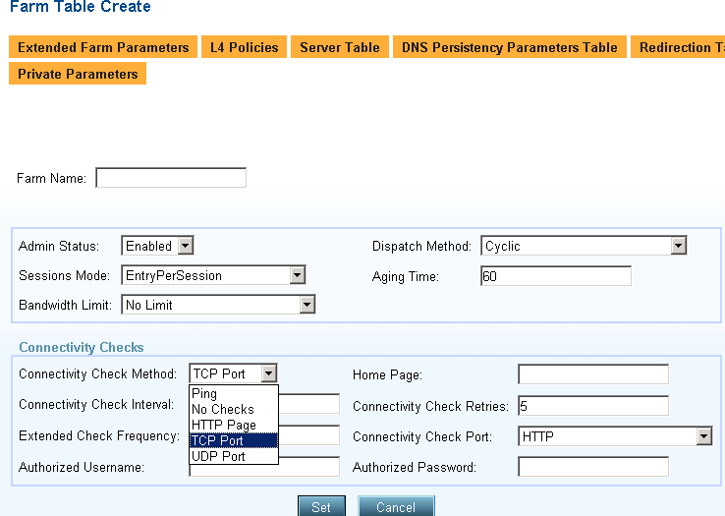
红色框为必选项，其他的保持默认即可。
Connectivity Method: TCP Port, 健康检查方式缺省为PING，但是可有多种选择，
Connectivity Port: HTTP, 根据应用使用的端口选择

AD-Master#appdirector farm table help

AppDirector#appdirector farm table create test -cm help

Error: The parameter "Connectivity Check Method" can only take one of the following values:
(1) Ping
(2) No Checks
(3) HTTP Page
(4) TCP Port
(5) UDP Port

For further information, see "appdirector farm table help"
 说明：
如果一台服务器开了TCP 8080和8081端口，同时位于同一个Farm下面（配置2条Server table条目，当成2台逻辑Server），L4 Policy对外服务端口是80，也就是使用了端口映射，那么健康检查该如何配置呢？
其实我们可以使用简单的Connectivity Check来实现：Farm使用TCP port 80来检查（这一定要与L4 Policy中配置的端口一致），那么AD会自动检查这台Server下面的TCP 8080和8081端口。完全不需要使用健康检查模块。

使用HTTP页面检查
如果需要对页面进行健康检查时，比如某个页面可以打开时，我们认为服务器是正常的。
AppDirector >Farms>Farm Table
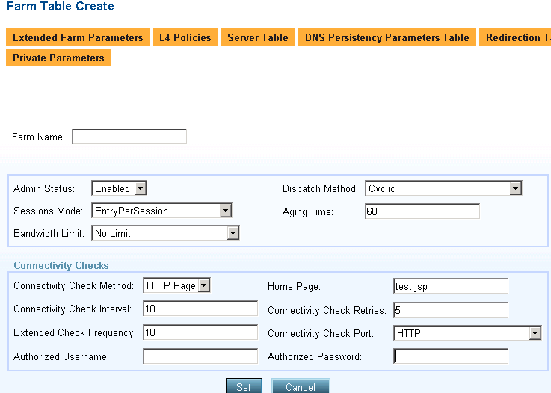

Connectivity Method: 选择HTTP Page
Connectivity Port: HTTP, 根据应用使用的端口选择
Home Page: 选择需要进行检测的页面。

根据HTTP页面响应内容检查
可能简单页面健康检查不能满足应用，比如需要根据页面响应的内容来判断服务是否正常。比如页面内容要有success单词才算正常，返回其他内容不算正常。注意，使用内容时千万不能使用OK这个词来检查，因为所有能打开的页面都会返回200 OK的内容，这不是我们期望的。
配置内容时，需要先配置好页面检查，如6.1.2节的内容。然后再配置以下内容
AppDirector >Farms>Content Check

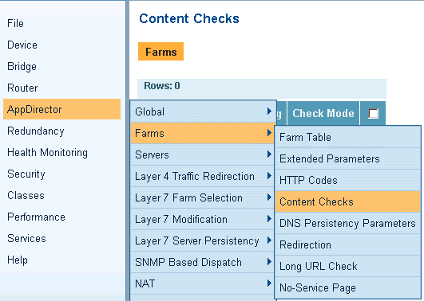
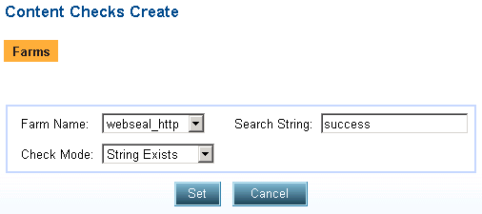
Farm Name: 选择Farm
Search String: 需要检查的内容，我们以success为例。

AppDirector#appdirector farm connectivity-check content help

appdirector farm connectivity-check content help:

<get> <Farm Name>
set <Farm Name> <-switch value>
destroy/del <Farm Name>
create/add <Farm Name> <-switch value>
help <-switch>
Switches:
-ss : Search String
-cm : Check Mode

Creates farm connectivity checks based on web page content.

When HTTP connectivity checks are set, AppDirector periodically sends HTTP
GETs to a predefined URL. If the requested web page is unavailable, the farm
is considered down. AppDirector can examine the content of the returned
web page and check for the presence or absence of a defined content string.

使用Health Monitoring
如果需要同时检查2种以上的业务元素时，比如同时需要检查服务器的TCP 80和TCP 8080，并且任何一个端口不工作，服务器都被视为不可用时；或者使用非常特殊的应用，比如使用RTSP的健康检查时，我们就需要使用高级健康检查功能。

启用健康检查模块
当服务器需要做更复杂的检查操作时，就必须使用高级健康检查模块功能。这里，我们以HTTP应用为例：对服务器同时检查其TCP 80端口和TCP 8080端口，对这两项检查结果进行“与”运算。其结果是，当其中任何一项检查未通过时，服务器状态为Not In Service；当检查全部通过时服务器才可用。

打开 Health Monitoring > Global Parameters. 打开 Globle 配置表。

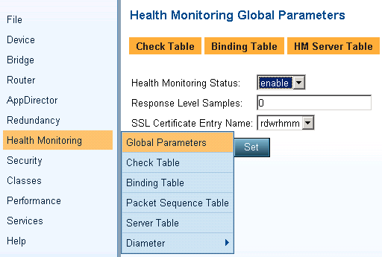

Health Monitoring Status: Use Health Monitoring

下面是命令行下的配置，与上面配置的效果相同，可以自行选择配置方式。
AD-Master# health-monitoring status set enable

将Farm的健康检查关闭
由于Farm只具备简单的Connectivity Check功能，当它开启后，Health Monitoring功能是不生效的。启用Health Monitoring功能后，需要在Farm里面关闭Connectivity Check功能，HM配置才能生效。
Connectivity Check功能与Health Monitoring功能在不同的Farm里面可以同时存在。如对Farm1使用Connectivity Check功能，对Farm2使用Health Monitoring功能。
AppDirector > Farms > Farm table. 打开 Farm Tables 配置窗口，选择Backend-1和Backend-2进行配置。
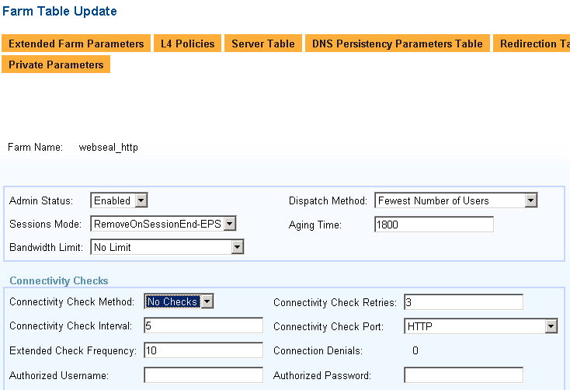

Connectivity Method: No Check, 关闭Farm健康检查，如果设置高级健康检查，则自动启用高级健康检查。

下面是命令行下的配置，与上面配置的效果相同，可以自行选择配置方式。

AD-Master# appdirector farm table set Farm_Test -cm "No Checks"

定义检查元素。
检查元素并不与具体的Server关联，只是定义检查方法。
打开 Health Monitoring > Check table. 打开 Check Table 配置表。创建2条新条目。
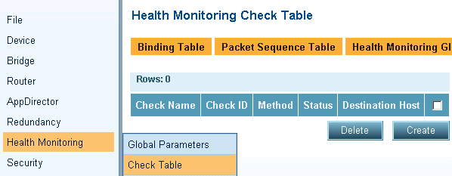
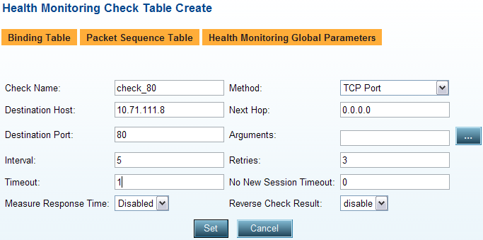

Check Name: check_80
Method: TCP Port
Dest Host: 10.71.111.8
Destination Port: 80

Check Name: check_8080
Method: TCP Port
Dest Host: 10.71.111.8
Destination Port: 8080

下面是命令行下的配置，与上面配置的效果相同，可以自行选择配置方式。

AD-Master# health-monitoring check tab

health-monitoring check help

health-monitoring check help:

<get> <Check Name>
set <Check Name> <-switch value>
destroy/del <Check Name>
create/add <Check Name> <-switch value>
help <-switch>
Switches:
-m : Method
-d : Destination Host
-h : Next Hop
-p : Destination Port
-a : Arguments
-i : Interval
-r : Retries
-t : Timeout
-ns : No New Session Timeout
-rt : Measure Response Time
-rr : Reverse Check Result

A Health Check defines how to test the health of any network element (not
necessarily a Checked Element).

-m 1表示TCP检查。默认是ICMP Ping。
注意命令行配置必须指定ID，且ID必须唯一

AD-Master# health-monitoring check create check_80 -id 0 -m 1 -p 80 -d 10.71.111.8
AD-Master# health-monitoring check create check_8080 -id 1 -m 1 -p 8080 -d 10.71.111.8

将检查元素绑定到具体的服务器上。
定义完检查方法后，需要定义检查方法与服务器之间的关联关系，即“与（and）”还是“或(or)”。默认是“与”，即绑定到当前服务器的所有检查通过通过时，其检查结果才通过。否则，只要有一项检查未通过，则服务器被认为不可用。“或”表示只有一项检查通过，服务器就被认为可用。这里我们使用默认的“与”运算。
对于同一台服务器或同一组Farm，建议使用同一个Group编号
打开 Health Monitoring > Binding table. 打开 Binding Table 配置表。创建2条绑定表，其中两条都绑定到同一台服务器。
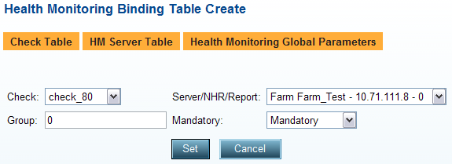
Check: check_80
Server/NHR/Report : Farm Farm_Test – 10.71.111.8
Group : 0
Mandatory : Mandatory

Check: check_8080
Server/NHR/Report : Farm Farm_Test – 10.71.111.8
Group : 0
Mandatory : Mandatory

下面是命令行下的配置，与上面配置的效果相同，可以自行选择配置方式。

AD-Master# health-monitoring binding help

health-monitoring binding help:
<get> <Check> <Server/NHR/Report>
set <Check> <Server/NHR/Report> <-switch value>
destroy/del <Check> <Server/NHR/Report>
create/add <Check> <Server/NHR/Report> <-switch value>
help <-switch>
Switches:
-g : Group
-m : Mandatory

-m Mandatory Enable表示“与”，Disable表示“或”。

health-monitoring binding create check_80 "Farm Farm_test - 10.71.111.0 - 0"
health-monitoring binding create check_8080 "Farm Farm_test - 10.71.111.0 - 0"

NAT配置
Radware AD有三种NAT方式。3种方式各有不同用途，适用不同场景。使用时需要留意其区别。NAT配置与LDAP TCP Splitting无关，仅对其他应用负载均衡参考。
使用NAT功能后，所有的地址翻译表均在Client Table中查看，也就是说，Radware AD并不存在一张动态保存NAT会话的表，NAT会话与负载均衡会话共同使用同一张会话表：Client Table。

NAT功能说明.

Client NAT：
用户访问VIP做负载均衡时，将用户的源地址翻译成NAT地址。
适用的场景：
需要隐藏用户的源IP地址
当用户和服务器在同一网段，AD采用单臂组网方式时
户需要保留现有网关，不想指向AD
 说明：
不访问VIP，是不能实现Client NAT的。
可以为不同Farm指定不同的NAT地址，也可以多个Farm共用一个NAT地址。
一个NAT地址支持6万个左右的会话。
NAT时，服务器的源端口会发生改变，类似多对一的NAT功能
单向，不能访问NAT地址
TCP Splitting的Farm不能使用Client NAT功能

Server NAT：
服务器主动访问Internat外网时，将服务器的源地址翻译成VIP地址。通常服务器是私网地址，VIP是公网地址。
适用的场景：
服务器主动访问Internat外网，服务器是私网地址
用户希望所有服务器都可主动访问外网
访问外网时，需要使用VIP地址
 说明：
服务器的IP地址一定在Server table中，未出现的地址AD不做ServerNAT。
全局功能，即全局打开后，所有的Server都可以去Internat。
Server NAT时，服务器的源端口不会发生改变，类似一对一的NAT功能
一个NAT地址支持6万个左右的会话。
翻译后的地址可以是任何配置过的VIP地址或其他指定地址。
使用Server NAT后，服务器不能直接访问

Outbound NAT：
服务器或者任意IP主动访问Internat外网时，将源地址翻译成NAT地址。

适用的场景：
用户或服务器主动访问Internat外网，其地址是私网地址
用户需要控制访问的源地址。

 说明：
源地址可以是任意IP地址，可在Server table中出现，也可以是未在AD上配置过的地址，比如用户IP。
功能比Server NAT灵活。
单向，不能访问NAT地址
NAT时，会话源端口会发生改变，类似多对一的NAT功能
使用Outbound NAT后，服务器不能直接访问

NAT全局参数.
打开 Service > Tuning > Device >. 打开 Device Tuning 配置表
配置完成后，需要重新启动才能生效。
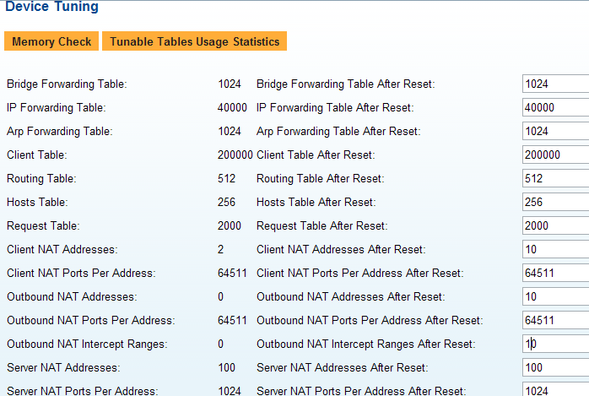
Client NAT需要配置：
Client NAT Address : 5 //定义最多使用的NAT地址数，这里为5个

Outbound NAT需要配置：
Outbound NAT Address: 10 //定义最多使用的NAT地址数，这里为10个
Outbound NAT Intercept Range: 10 //定义最多使用的源IP个数，这里为10个
请根据实际需要配置。

Client NAT配置.
全局开启Client NAT：
打开 AppDirector > NAT > Client NAT > Global Parameters. 打开 Client NAT Global Parameters 配置表
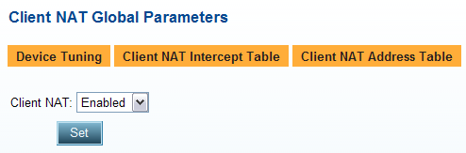
将其设置为enable, 不需要重启能生效。
命令行配置如下：
AD-Master# appdirector nat client status set 1

Updated successfully
Client NAT: Enabled

定义NAT Address：翻译后的地址
打开 AppDirector > NAT > Client NAT > NAT Address. 打开 Client NAT Address Table 配置表
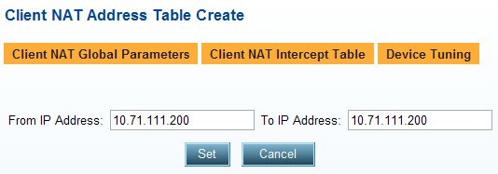
From IP Address：定义起始的NAT地址
To IP Address：定义结束的NAT地址
这里使用了一个地址，即翻译成10.71.111.200
命令行配置如下：
AD-Master# appdirector nat client address-range create 10.71.111.200 -t 10.71.111.200

Created successfully

From IP Address : 10.71.111.200
To IP Address (-t): 10.71.111.2009

定义Client NAT Intercept Table：
打开 AppDirector > NAT > Client NAT > Intercept Addresses. 打开 Client NAT Intercept Table配置表
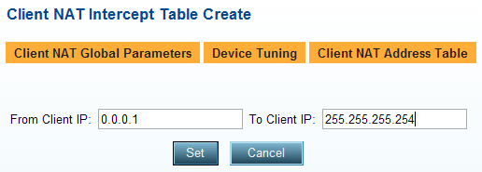
From IP Address：定义起始的用户源IP地址
To IP Address：定义结束的用户源IP地址
这里配置成对所有用户源地址访问VIP做地址翻译。也可以根据需要配置
命令行配置如下：
AD-Master# appdirector nat client range-to-nat create 0.0.0.1 -t 255.255.255.254

Created successfully

From Client IP : 0.0.0.1
To Client IP (-t): 255.255.255.254

Farm定义NAT Table：
打开 AppDirector > Farm >Extended Parameters. 打开 Extended Farm Parameters配置表
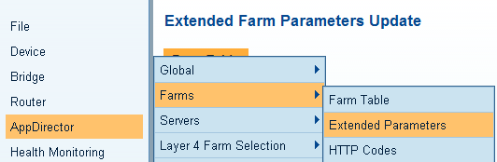
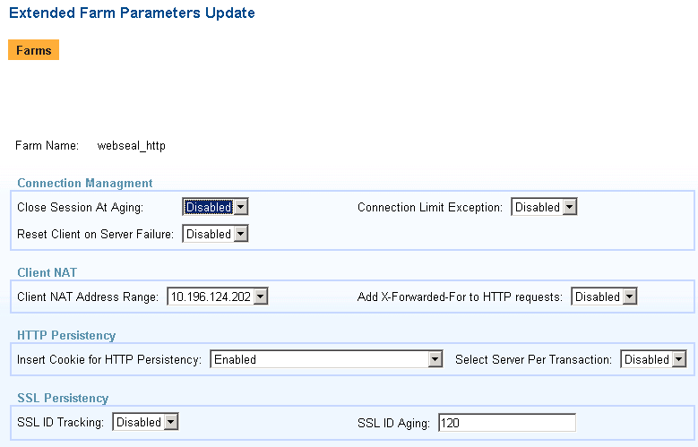
Client NAT Address Range：选择刚才定义的NAT地址

命令行配置如下：
AD-Master# appdirector farm extended-params set Farm_Test -nr 10.71.111.200

Server 开启Client NAT功能：
打开 AppDirector > Servers > Application Server Table >. 打开Application Server Table
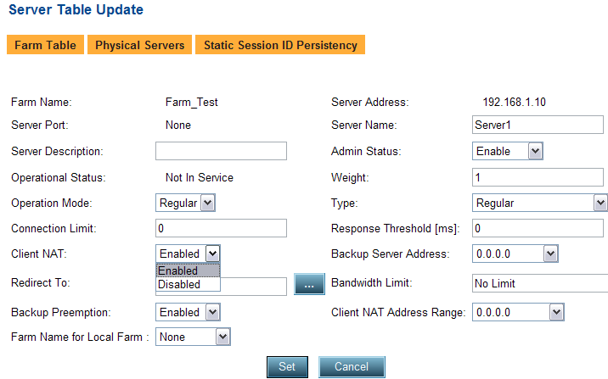
Client NAT：设置为Enabled
命令行配置如下：
AD# appdirector farm server table set csp6_agents_farm 10.71.111.7 0 -cn Enabled

使用Client NAT后的会话表：

AD-Master# appdirector client table
RS CLIENTS Table

Total number of clients: 1

Client Address Src P Dst P Farm Name Server Address Attach Date
NAT Address NAT P Srv P VIP Address Client Type Attach Time

10.164. 72. 33 2383 1812 Radius-Farm 1. 1. 1. 10 02-12-2007
10.164. 72. 29 60234 0 10.164. 72.153 Client NAT 17:04:03

未使用Client NAT的会话表：

AD-Master# appdirector client table
RS CLIENTS Table

Total number of clients: 1

Client Address Src P Dst P Farm Name Server Address Attach Date
NAT Address NAT P Srv P VIP Address Client Type Attach Time

10.164. 72. 33 2380 1812 Radius-Farm 1. 1. 1. 10 02-12-2007
0. 0. 0. 0 0 0 10.164. 72.153 Dynamic 17:04:00

 说明：
Client Type有下列几种类型：
1. Dynamic ，表示是负载均衡的会话
2. Client NAT，表示是负载均衡时对客户源地址做了Client NAT。
3. Server NAT，表示是服务器访问Internat，AD对源地址做了ServerNAT
4. Outbound NAT，表示内网用户访问Internat，AD对源地址做了Outbound NAT

Server NAT配置.
全局开启Server NAT：
打开 AppDirector > NAT > Server NAT > Global Parameters. 打开 Server NAT Global Parameters 配置表
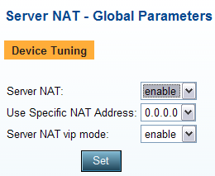
Server NAT：设置为Enabled
Use Specific NAT Address: 默认为0.0.0.0，即Server使用第一个出现在VIP表中的地址。如果指定，所有的Server 将使用这个VIP地址做NAT地址。
命令行配置如下：
AD-Master# appdirector nat server status set 1

Updated successfully
Server NAT: enable

Outbound NAT配置.
定义NAT Address：翻译后的地址
打开 AppDirector > NAT > Outbound NAT > NAT Address. 打开 Outbound NAT Address Table 配置表
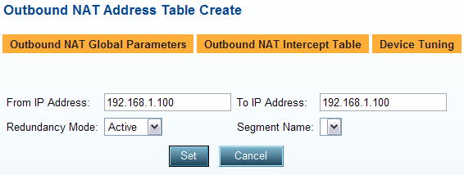
From IP Address：定义起始的NAT地址
To IP Address：定义结束的NAT地址
这里使用了一个地址，即翻译成192.168.1.100访问Internet
命令行配置如下：
AD-Master# appdirector nat outbound address-range create 1.1.1.2 -t 1.1.1.2

Created successfully

From IP Address : 1.1.1.2
To IP Address (-t ): 1.1.1.2
Redundancy Mode (-rm): Active
Segment Name (-sn):

定义Client NAT Intercept Table：
打开 AppDirector > NAT > Outbound NAT > Intercept Addresses. 打开 Outbound NAT Intercept Table配置表
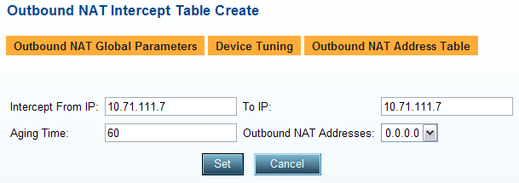
Intercept From IP：定义起始的用户源IP地址
To IP：定义结束的用户源IP地址
Aging Time：定义在会话表内的老化时间，默认为60秒，60秒内当前会话没有数据流时，AD就会删除这条会话。
Outbound NAT Address：定义NAT后的地址
这里配置成对服务器10.71.111.7 地址访问Internat做地址翻译，翻译为192.168.1.100。
命令行配置如下：
AD-Master# appdirector nat outbound range-to-nat create 10.71.111.7 -t 10.71.111.7 -nf \ 192.168.1.00

全局开启Outbound NAT：
打开 AppDirector > NAT > Outbound NAT > Global Parameters. 打开 Outbound NAT Global Parameters 配置表
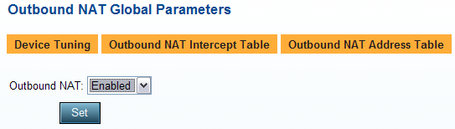
Ounbound NAT：设置为Enabled
命令行配置如下：
AD-Master# appdirector nat outbound status set 1

Updated successfully
Outbound NAT: enable

 说明：
这里需要注意的是，全局功能需要最后打开，否则报以下错误信息：
NAT address ranges must be defined before enabling dyn srvr NAT

使用NAT后直接访问服务器IP.
使用Server NAT或OutBound NAT后，这时候直接访问服务器存在问题。因为直接访问服务器IP时，AD并不会创建Client Table。但是服务器回应时，AD却会创建一条NAT条目，翻译成NAT地址再返回给用户，造成TCP连接状态不一致，用户RESET当前会话。

解决办法：
1. 统计需要直接访问服务器的应用端口，使用VIP，创建L4 Policy，将其做成负载均衡均衡的配置。
2.在服务器上配置静态路由，对于直接访问的源IP做主机路由，绕过负载均衡设备。

SSL加速配置
AD可以实现SSL的卸载，即用户到AD为HTTPS访问，AD转发给服务器为HTTP访问，减少了服务器的负担。

证书导入
证书的相关操作需要通过HTTPS进入管理界面完成，否则会报错：
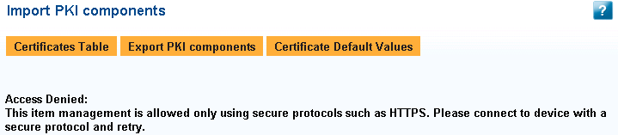

点选Security>Certificates>Table。
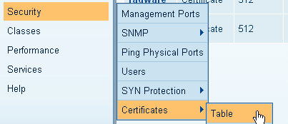
选择Import PKI Components，输入Entry名称与型态，输入完成后会在Certificate Table上看到后端服务器证书已被导入AppDirector 2.11.20中。
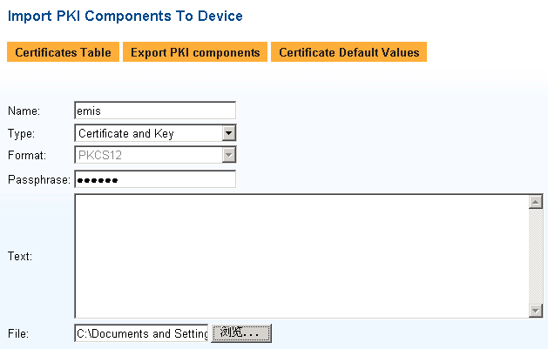
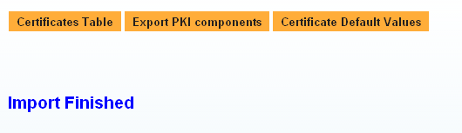
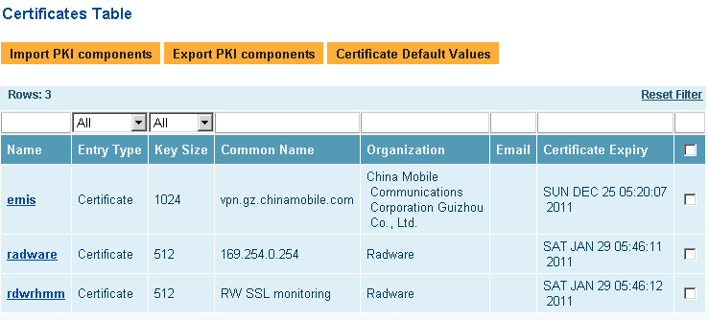

SSL Policy配置
AppDirector > Layer 4 Traffic Redirection >SSL Policies> Create
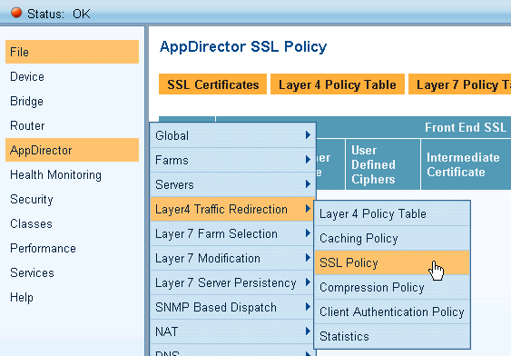
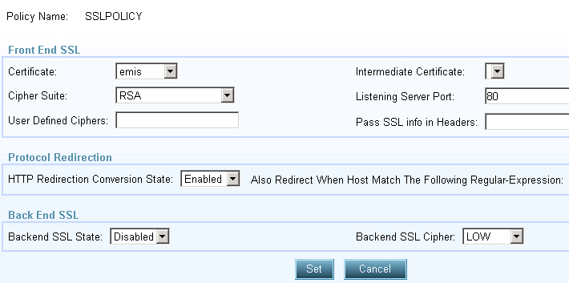
Policy Name: SSLPOLICY
在Certificate中选择刚才创建的证书。

L4 Policy配置
AppDirector > Layer 4 Traffic Redirection >Layer 4 Policies > Create
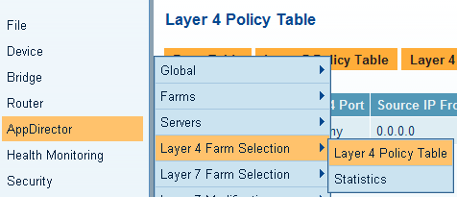

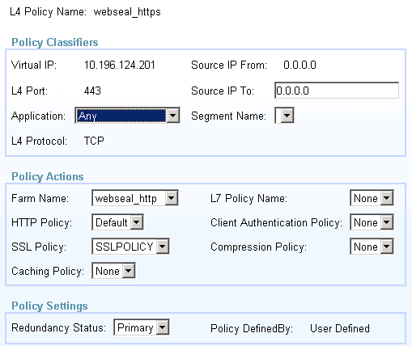
在L4 Policy中关联前面创建的SSL Policy: SSLPOLICY

同步配置
在新配置或修改完配置后，主机的改动部分需要同步到备机中，可以参照以下步骤实现。
备机上除了IP地址需要手工配置，其他所有的配置可以同步到备机。同步前需要检查Associated IP是否正确，并将所有VR up起来。
同步只需要通过WEB浏览器即可实现。

检查主机的Associated IP
业务配置完成后，所有有L4 Policy表中出现的虚拟地址全部会自动添加到Associated IP表中。
另外，请检查Associated IP表中所有的虚拟地址是否添加成功，这些地址包括：VIP, Virtual IP Interface, Client NAT, Outbound NAT地址。这些地址的特点是主备机上都有配置，并且IP地址相同。

打开 Redundancy >VRRP > Associated IP Address > 打开 Associated IP 配置表
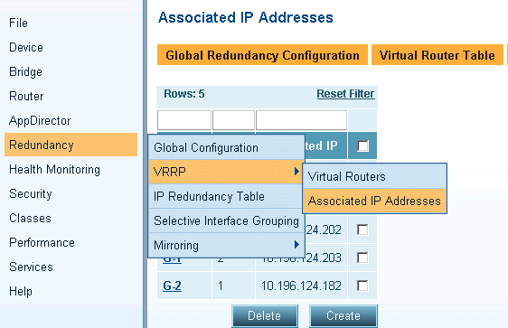

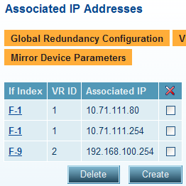

可以看到自动添加到表了。

启用主机VR
业务配置完成后主机的VRRP状态是初使化状态，我们需要让它运行起来
在VR Table中，选择VRIDs All Up，点击Set生效
进入Redundancy →VRRP→Virtual Routers，将VRIDs Up/Down状态改为All Up,然后点击 Set，启用全部VR。

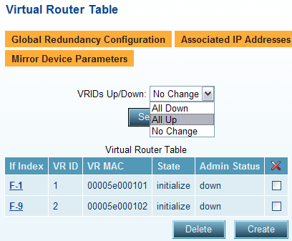
操作前，VR是initialize状态

设置为up后，主机先变成backup状态
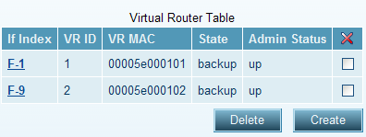

刷新页面，则变以master状态
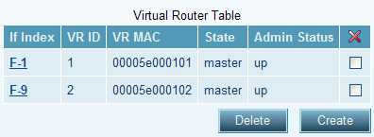

运行正常后，主机的VR状态是master，表示正在处理业务。

生成备机配置文件
打开File> Configuration File> Receive From Device,
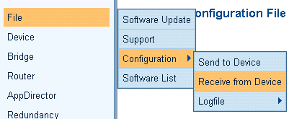
Configuration Type选择Backup(Active-Backup)，表示当前使用Active- Backup方式，自动生成备机的配置文件。
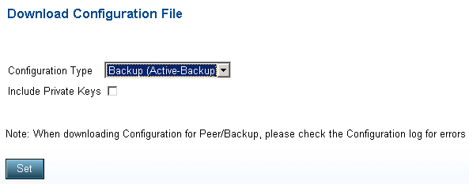
点击Set保存生成的配置文件。
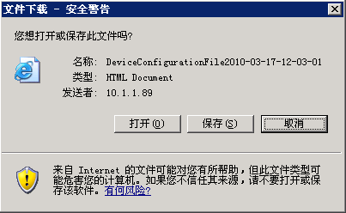

上传配置并重启备机
打开File> Configuration File> Send to Device,
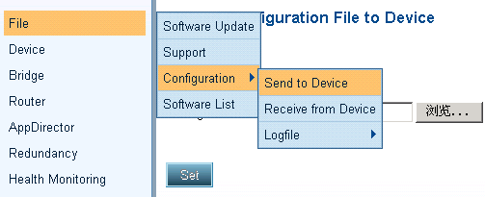
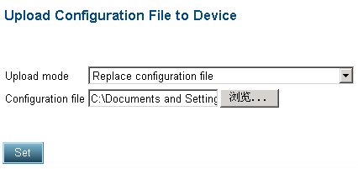
输入刚才生成的配置文件，点击Set上传。
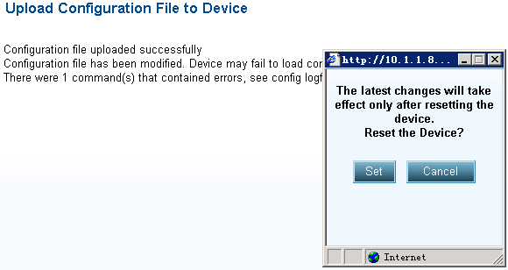
成功后点击Set重启备机

我们检查一下备机上的Farm/Server/L4 Policy等是否和主机一致
与主机的是完全一致。说明主机动态Cookie的配置信息可以通配置同步的方式上传到备机中。
这样同步配置就做好了。

系统维护

保存配置文件
从1.06.09以后的配置文件全是文本格式的，可以直接编辑修改上传，不需要转换。
打开File> Configuration File> Receive From Device,
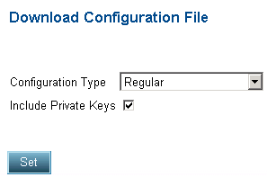

在 File Name中, 输入你想保存的文件名.
点击 "set" 保存配置
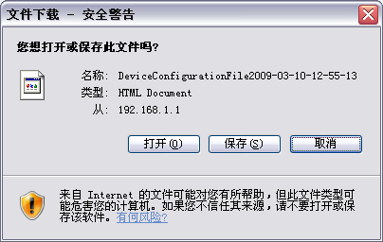

恢复配置文件
打开File> Configuration File> Send to Device,

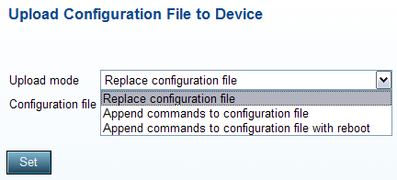
点击 "set"
系统会提示你,需要重启设备才能使配置生效.

SNMP的字串管理
修改SNMP的字串
打开 Security>Community Table,
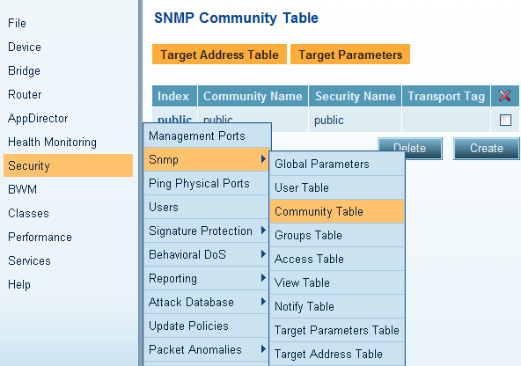
设置新的管理字串”test”.
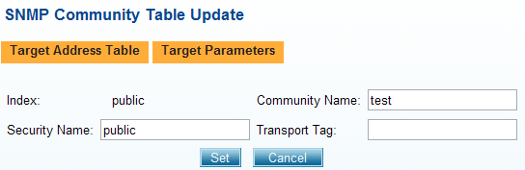
将Community Name改为希望的内容，
点击 "set"字串修改

用户名和密码管理
打开 Security > Users,

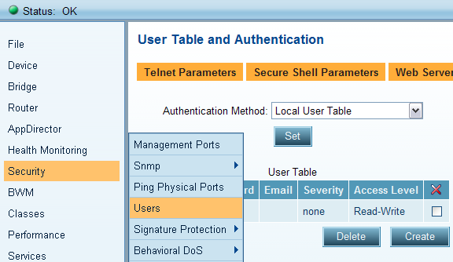
点击Create,添加新的用户.

如果需要修改用户密码, 直接点击用户名, 在Password中输入新的密码，可以给用户以只读权限。
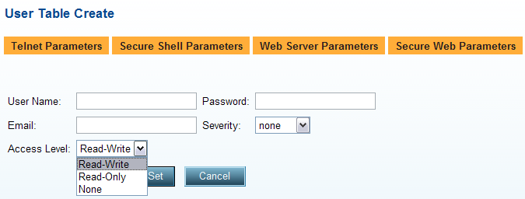

修改系统日期时间
新的设备到时，如果没启用NTP，最好同时修改主备机的系统时间。

进入Service ->Time Settings -> Date And Time
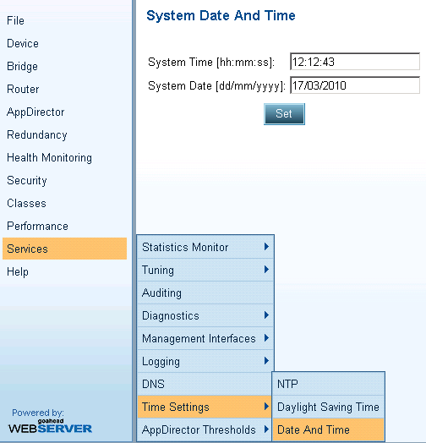
时间格式为 时：分：秒
日期格式为 日/月/年

命令行配置如下：
AD-Backup#system time set 16 00 00
New time is : 16 00 00

AD-Backup#system date set 22 05 2009
New date is : 22 05 2009

NTP配置
有时为了管理需要，必须使用NTP。
进入Service ->Time Settings ->NTP
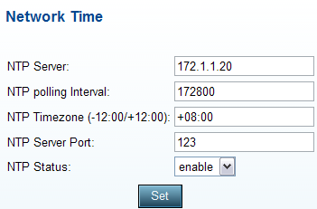
NTP Server: 配置NTP服务器的IP地址
NTP Timezone：根据当地时区设置，中国配置为+08:00
NTP Status：设置enable
命令行配置如下：
AD-Backup# services ntp server set 172.1.1.20
AD-Backup# services ntp time-zone set +8:00
AD-Backup# services ntp status set enable

Syslog配置
有时为了分析系统日志，需要使用syslog功能。

进入Services ->Syslog Reporting

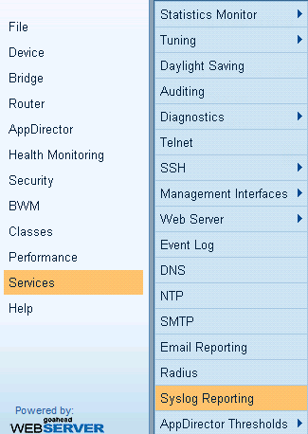
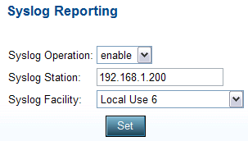
Syslog Operation: syslog状态
Syslog Station：syslog服务器的地址
Syslog协议标准使用udp 514端口，请确认防火墙开放此端口。
命令行配置如下：
AD-Master# manage syslog status set 1
AD-Master# manage syslog server set 192.168.1.200

本地日志配置
如果没有syslog服务器，可以配置本地日志。建议本地日志仅在分析故障时使用。这个功能仅在1.07.11DL build 102版本后可以使用。

进入Services -> Trap Logging

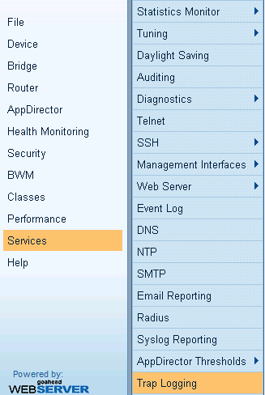

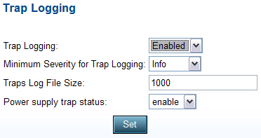
Trap Logging: 本地日志状态
Minimum Severity for Trap Logging: 本地日志的保存级别，info表示info级别以上的信息全部记录，包括端口up/down，服务器up/down等信息。
Traps Log File Size ：本地日志保存的条目数，默认为1000条，满了自动删除以前日志

命令行配置如下：
AD-Master# manage trap-logging status set 1 // 开启日志记录
AD-Master# manage trap-logging file-size set set 1000
AD-Master# manage trap-logging view-log // 用来查看日志
AD-Master# manage trap-logging clear-log // 没出现问题时，经常清空一下，方便查看

主备机切换测试
AD可以通过手工方式切换主备机的状态，不需要插拨网线或关机。这个测试仅在安装调测时使用，正式上线后，避免使用，防止引起业务中断。
进入AppDirector→Redundancy →VRRP→Virtual Routers，将主机VRIDs Up/Down状态改为All Down,然后点击 Set，关闭全部VR，这样，业务就可以切换到备机。
命令行配置如下：
AD-Master# redundancy vrrp global-admin-status help

redundancy vrrp global-admin-status help:

<get>
set
help

Allowed values for global-admin-status:
(1) All Down
(2) All Up
(3) No Change

Sets ALL VRIDs to up/down
AD-Master# redundancy vrrp global-admin-status set 1

检查设备CPU
AD可以通过Web方式检查负载均衡设备的CPU使用率。

进入Performance ->Element Statistics -> Resource
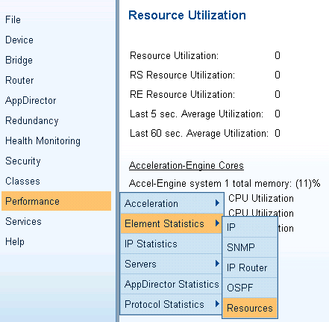
Resouce Utilization 表示CPU的使用率，以百分比计算，为RS + RE的值
RS表示管理占用的CPU
RE表示系统负载均衡和转发占用的CPU
正常情况下，RE高于RS，CPU使用率在60以内是正常的，如果超过80%，需要分析原因。
Acceleration-Engie Cores表示SSL/Cache/Compress功能时，AD使用另外CPU核心的处理使用率

检查设备运行状态
AD可以通过Web方式检查负载均衡设备的运行时间。

进入Device->Device infomation
命令行操作如下：
AD-Backup#system device

检查服务器状态
AD可以通过Web方式检查各Farm下面的服务器负载分担情况以及服务器的状态。

进入Performance -> Servers -> Application Server Statistics

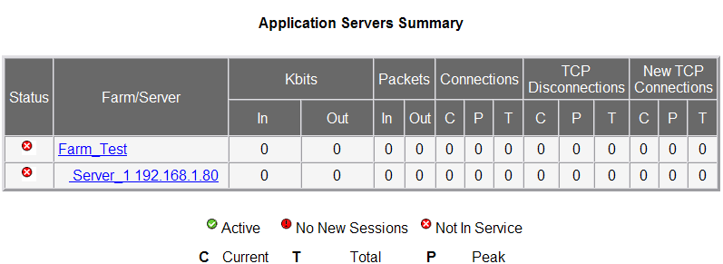
In表示流入服务器的字节数或数据包个数
Out表示流出服务器的字节数或数据包个数
C表示当前的连接数，如果为0，需要重点关注
T表示总的连接数，之前所有的处理过的连接数相加
P表示服务曾经的最大峰值连接数

检查VRRP切换历史记录
AD可以通过Web方式检查各VRRP切换的状态。

进入Performance -> Application Statistics
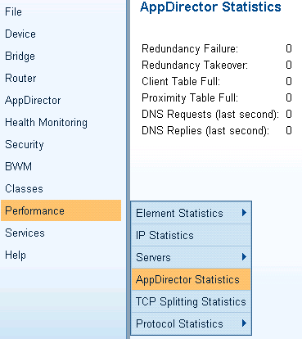

获取Support文件，寻求帮助
进入菜单 [File] → [Support]，然后下载Support文件，获取到的Support文件包含了设备当前配置和所有的系统内部状态参数。如果调测过程碰到问题无法解决，可以收集该文件后联系技术支持或厂家。
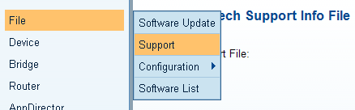
命令行操作如下：
AD-Backup#manage support display

除了直接显示，也可以通过TFTP上传。
AD-Backup#manage support tftp

COMMAND
manage support tftp put [File Name] [Server IP] <-v>
DESCRIPTION
Send the output of a 'manage suppot display' invocation over TFTP.

分析会话表
我们可以对会话表进行过滤分析，检查应用的分发情况。此过程分为两步，第一部是创建一条过滤规则，第二步是查看会话表。

进入菜单进入AppDirctor ->Clients -> View Filters

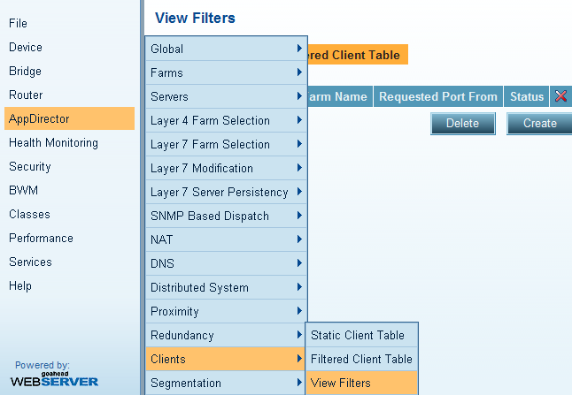
创建一条新的条目。
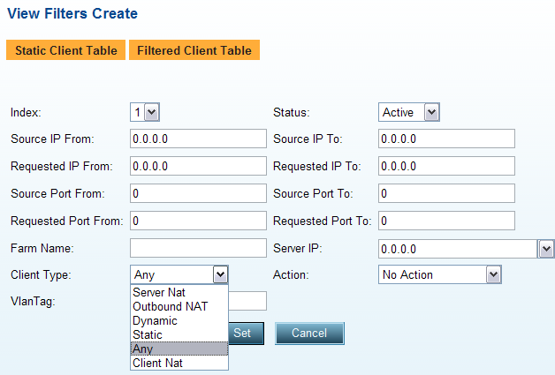
Filter的参数和L4 Policy类似。网络的要素都可以用来定义策略，还可以选择Farm和Server以及Client Table 的类型，实际需要考虑的是如何过滤出精确的会话分析问题。
Status用来定义规则的状态，可以定义多条Filter来同时查看，多条Filter之间是“或”的关系。
分析完后，请及时关闭Filter或都删除。

下面是命令行下的配置，与上面配置的效果相同，可以自行选择配置方式。
AD-Master# appdirector client view-filters help
appdirector client view-filters help:
<get> <Index>
set <Index> <-switch value>
destroy/del <Index>
create/add <Index> <-switch value>
help <-switch>
Switches:
-saf : Source IP From
-sat : Source IP To
-daf : Requested IP From
-dat : Requested IP To
-spf : Source Port From
-spt : Source Port To
-dpf : Requested Port From
-dpt : Requested Port To
-sa : Server IP
-ct : Client Type
-s : Status
-ac : Action
-vt : VlanTag
-fn : Farm Name

Index
(1) 1
(2) 2
(3) 3
(4) 4
(5) 5
Displays the Filtered Client Table View Filters
然后，就可以查看就可以查看符合所有Filter规则的会话表。
进入菜单进入AppDirctor ->Clients -> Filtered Client Table
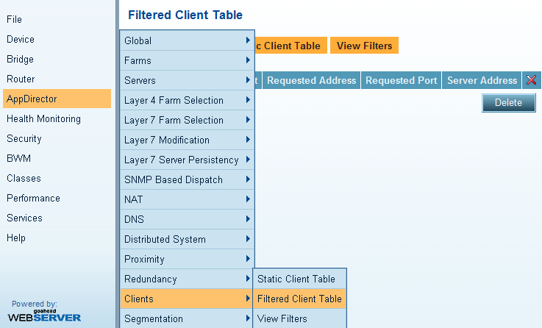
命令行查看方法：
AD-Master# appdirector client filtered-table

Filtered Client Table

Client Address Src P Dst P Farm Name Server Address Time To Live
NAT Address NAT P Srv P VIP Address Type Mode Sess. Uptime

端口镜像
在处理故障时，我们可能需要分析数据包，AD1.07的版本提供了端口镜像功能。

进入菜单进入Device -> Port Mirroring
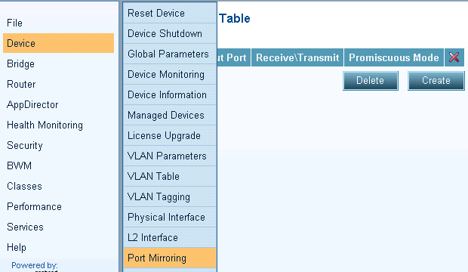
创建一条新的条目。
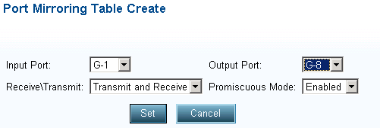
这里，我们将G1端口的流量镜像到G8，同时镜像双向流量，并开启混杂模式。

抓包分析
在处理故障时，我们可能需要分析数据包，AD1.07的版本提供了抓包功能。
注意：抓包操作非常影响设备性能，请勿在生产环境抓包！！！仅在上线前的测试环境下进行。

全局配置
进入菜单进入Services -> Diagnostics -> Capture -> Parameters
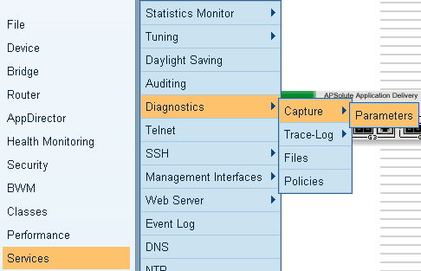

全局设置需要分为两步：第一步，先设置好参数，第二步才能开启功能。
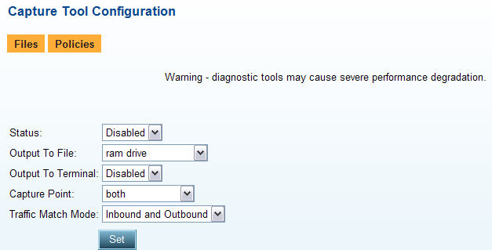
我们将数据包保存在内存中，双向进出的包全部抓取。
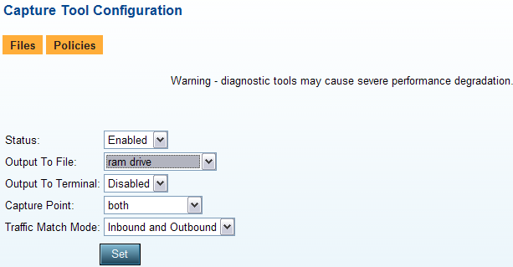
然后才能将Status设置为Enabled。

定义网络
通过Classes菜单定义抓取数据包的源和目标IP地址。
进入菜单进入Classes -> Modify -> Networks

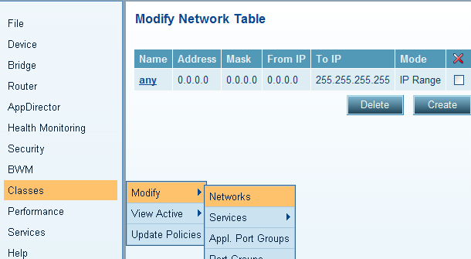

网络可以通过两种方式设置，子网+掩码和地址范围定义。如果地址是离散的，可以配置相同的Name，Sub Index不同来定义多条Network，引用时只需要使用Name，就可以同时使用多个Network。网络创建完不会立即生效，需要update才能生效。
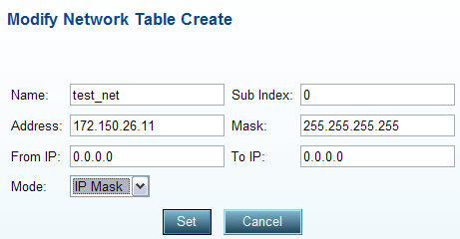

进入菜单进入Classes -> Update Policies
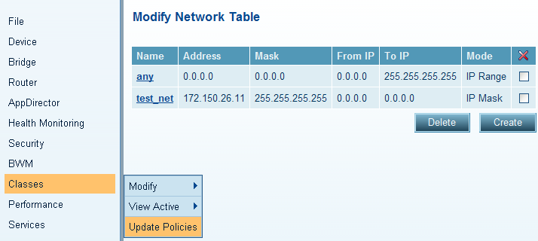
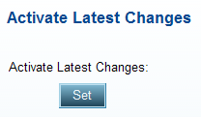
点击Set生效，否则不能在Policy引用。

定义Policy
Policy的参数和L4 Policy类似。网络的要素都可以用来定义策略，实际需要考虑的是如何抓到精确的数据包分析问题。
进入菜单进入Services -> Diagnostics -> Policies
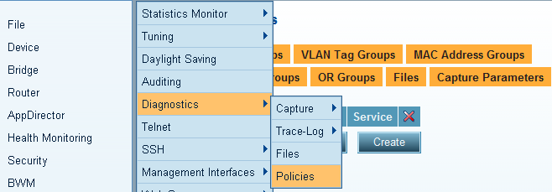

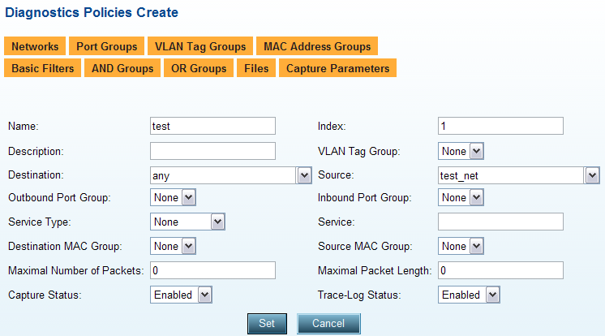
这里我们定义抓取所有来自test_net的数据包。抓完包后，务必将Capture Status设置为Disaable，否则设备会一直抓取。

保存抓包
进入菜单Services -> Diagnostics -> Files

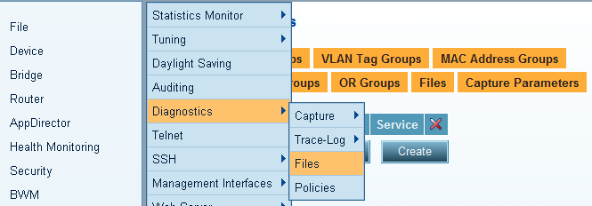

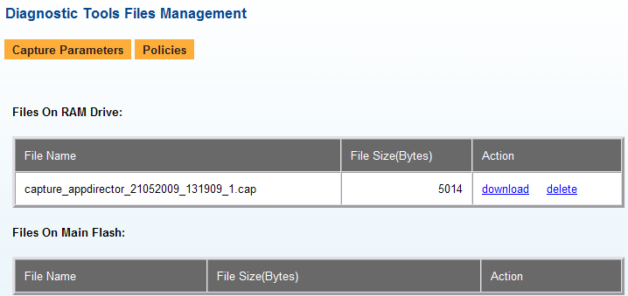
点击download下载
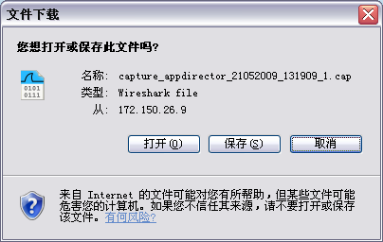
使用免费的Wireshark 软件可以直接查看分析数据包。
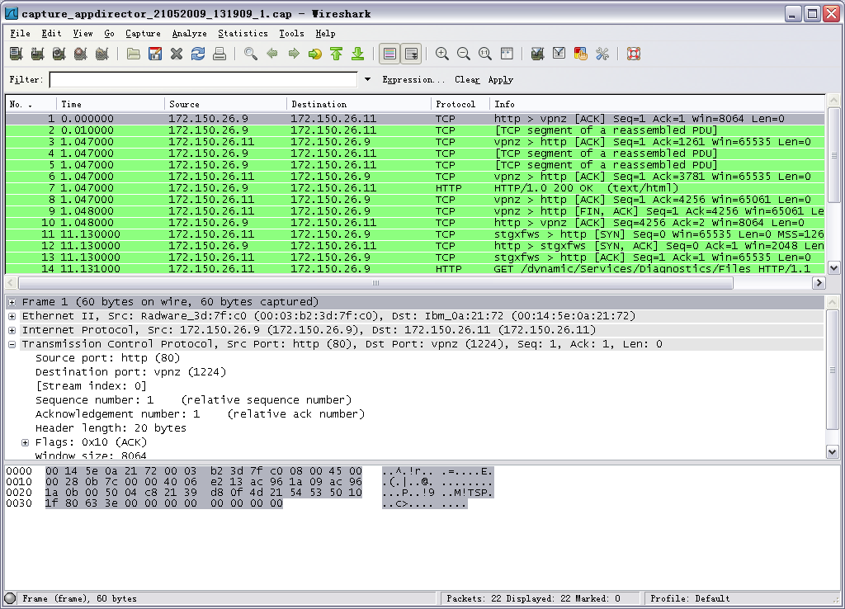
 说明：
抓包会影响设备性能，在实施前，尽量设置好过滤规则，抓取需要的数据包。
抓包功能仅在上线前测试用，生产环境禁止抓包！
抓完后，请及时停止功能和删除Policy，否则会一直抓下去。

查看当前引导的系统
AD202（AS1平台）没有CF卡，所有系统只能从Internal Flash引导。AD1000以上的所有平台均含有Internal flash和CF卡。AD1000以上的所有平台的Internal flash保存有一套系统，只能用来维护系统使用，不能做为生产用；AD1000以上的所有平台的CF卡上可以保存2套系统，任何一套系统均可以做为生产环境使用。我们有时候需要查看是哪套系统引导的，可以通过以下几种方式查看。

通过Console查看
这需要在系统启动的时候连接到Console，查看启动的过程。fl:表示从Internal flash引导；cm:表示从CF卡引导。
Internal flash引导的系统启动过程：
Press any key to stop auto-boot...
0
auto-booting...

Attaching to memory device...
fl:/ - Volume is OK
done.
Loading fl:/appdirector-1.02.01E-10Jun2007-152215/master/cod115154828
Starting at 0x10000...

CF卡引导的系统启动过程：
Press any key to stop auto-boot...
0
auto-booting...

Attaching to memory device...
Looking for software version on Compact Flash... done.
Loading cm:/appdirector-1.07.12-18May2009_7/master/cod117899004
fl:/ - Volume is OK
Starting at 0x10000...

通过Telnet查看
如果系统启动过程已经完成，可以Telnet或WEB查看。编号是0的OnBoardFlash表示Internal flash的软件。编号1和2的是CF卡上的软件。有X的表示当前正在使用的系统。
AD#sys file-system config act-appl

Num Name Version Media Active

0 appdirector-1.02.0 1.02 OnBoardFlash
1-10Jun2007-152215
1 appdirector-1.07.1 1.07 CompactFlash X
2-18May2009_7
2 appdirector-1.07.1 1.07 CompactFlash
1DL-19May2009_85

通过Web查看
如果系统启动过程已经完成，可以Telnet或WEB查看。编号是0的OnBoardFlash表示Internal flash的软件。编号1和2的是CF卡上的软件。Active为Ture的表示当前正在使用的系统。
进入菜单File -> Software List
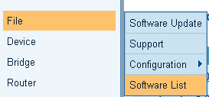
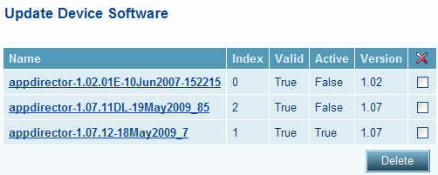
在这里，我们可以通过选择特定版本，将其Active状态设置为True，系统会自动重启，使用选择的版本。生产环境不要进行此动作，有可能会丢失配置！

软件升级
在某些情况下，软件存在一些小的问题，需要通过升级软件来解决。在升级前，请先取得设备的MAC地址。因为大版本的软件升级过程需要密码，密码是通过MAC生成的。请将密码发给Radware工程师，他们将负责生成密码和发送相应软件。
对于AD1000（AS2）以上的平台在升级前，请先确认一下internal flash存在系统。
正常情况下，AS2以上型号的设备CF卡和internal flash各有一套系统，正常情况下，使用CF卡的软件，当升级时，需要临时使用internal flash来为新的软件写BootRom，当软件升级完重启时，你会发现从Internal Flash引导，当internal flash系统没有软件时，就会回到原来的系统。所以，你需要以下几步来完成升级。

1． 检查目前存在的系统， 使用sys file-system config act-appl命令。编号是0的OnBoardFlash表示Internal flash的软件。编号1和2的是CF卡上的软件。有X的表示当前正在使用的系统。如果没有找到编号为0的软件，请执行第二步，再升级软件。如果存在，则跳过第2步。
AD#sys file-system config act-appl
Num Name Version Media Active
0 wsd-8.14.12-01Jun2 8.14 OnBoardFlash
005-195154

1 wsd-8.18.21-23Feb2 8.18 CompactFlash
009_28

2 appdirector-1.07.1 1.07 CompactFlash X
1DL-09Feb2009_20

2． 将CF卡上的系统copy一份到internal flash，红色数字表示软件的编号
AD#sys file-system files copy-to-flash 1

COMMAND
system file-system files copy-to-flash [versionIndex]
DESCRIPTION
Copy selected version to internal flash

进入菜单 [File] → [Software Update]，。
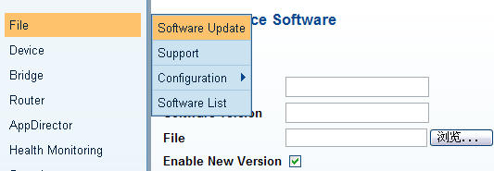
输入取得的Password，Software version输入软件的大版本号：比如 1.07.11，File中选择相应的版本，软件为tar压缩包的形式，系统会自动解压缩。默认为Enable New Version，即软件升级后立即重启生效；如果不选中，则只是将软件copy到CF卡上，并不激活。
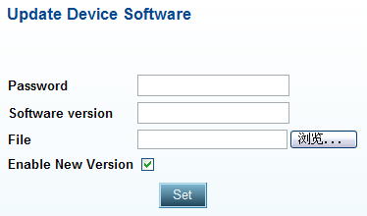
 说明：
在命令行下面，也可以通过”sys license”或” device-info”命令得到相关信息。最好将这两行命令的输出同时记录下来发给Radware工程师。这样，Radware工程师就知道使用的平台类型，方便发送相关的软件版本。
CF卡上一般会保存2套系统，升级时，会自动将未使用的老系统删除。

软件版本说明
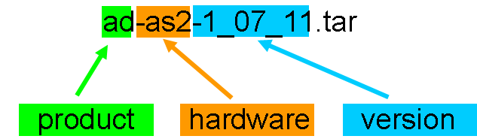

上图是软件文件名和硬件及版本号的关系。Ad表示appdirector产品，as2表示硬件平台型号，1_07_11表示软件版本为1.07.11，个别版本会是1_07_11DL，表示Bug修复版本。

命令行维护命令

查看接口地址

appdirector#net ip

Interface Table

IP Address Network Mask If Number VlanTag

1.1.1.1 255.255.255.0 8 0
10.130.31.51 255.255.255.224 17 0

查看路由表

appdirector#net route table

Routing Table

Destination Network Mask Next Hop Interface Type
Address Index

0.0.0.0 0.0.0.0 10.130.31.62 17 remote
1.1.1.0 255.255.255.0 0.0.0.0 8 local
10.130.31.32 255.255.255.224 0.0.0.0 17 local

查看CPU

AppDirector#sys os cpu

Device Resource Utilization

RS Resource Utilization : 0
RE Resource Utilization : 0

Last 5 sec. Average Utilization : 0
Last 60 sec. Average Utilization : 0

Master Utilization : 0

Acceleration-Engine Cores:

Accel-Engine system 1 total memory: (11)%

Accel-Engine id 1 CPU %(0)
Accel-Engine id 2 CPU %(0)
Accel-Engine id 3 CPU %(0)

查看端口流量
此命令用来查看各端口的当前流量详细信息。

ODS-Master#sys last-sec-inf-stats

Ports statistics for the last second
Port Index InBound InBound OutBound OutBound
Megabytes Packets Megabytes Packets

G-1 0 0 0 1
G-2 0 0 0 1
G-3 0 0 0 0
G-4 0 0 0 0
G-5 0 0 0 0
G-6 0 0 0 0
G-7 0 0 0 0
G-8 0 0 0 0
G-9 0 0 0 0
G-10 0 0 0 0
G-11 0 0 0 0
G-12 0 0 0 0
XG-1 0 0 0 0
XG-2 0 0 0 0
XG-3 0 0 0 0
XG-4 0 0 0 0
MNG-1 0 0 0 0
MNG-2 0 0 0 0

查看设备流量
此命令用来查看当前设备的总流量信息。

ODS-Master#sys last-sec-total-input

Total Input in all ports in the last second: 1030

如果有一项值超过90,就需要引起注意

查看设备温度(仅限ODS)

这条命令可以显示当前设备CPU的温度。正常值在70摄氏度以下，超过73摄氏度，系统会自动关机，请检查通风状态。
AppDirector#sys hardware temperature-show
Sensor number: 0 - Status: normal, Temperature: 53
Sensor number: 1 - Status: normal, Temperature: 52

查看服务器的连接用户数

红色部分表当前连接的用户数.

appdirector # appdirector farm server table

Server Table

Farm Name Srvr Address Srvr Port Admin St Attch User Type
Server Name Bckup Srvr Adrs Connect Lm Opr Mode Peak Load Clnt Nat
Server description Redirect To Bndwdth Lm Opr Stat Frame Load Bckup Pr

CNC 1. 1. 1. 1 0 Enable 0 Regular
CNC_1 0. 0. 0. 0 0 Regular 0 Disable
0 Active 0 Enable

CNC 10. 30. 9. 8 0 Enable 0 Dstribut
CT 0. 0. 0. 0 0 Regular 0 Disable
0 Active 0 Enable

Farm_Test 192.168. 1. 10 0 Enable 0 Regular
Server1 0. 0. 0. 0 0 Regular 0 Disable
0 NotInSrv 0 Enable

查看AppDirector的会话表

appdirector # appdirector client table
RS CLIENTS Table

Total number of clients: 2

Client Address Src P Dst P Farm Address Server Address Attach Date
NAT Address NAT P Srv P L4 Policy Addr Client Type Attach Time

10.130. 31.226 56887 161 10.130. 31. 33 10.130. 31. 34 02-03-2006
0. 0. 0. 0 0 161 0. 0. 0. 0 Dynamic 12:01:02

10.130. 31.226 0 0 10.130. 31. 33 10.130. 31. 34 02-03-2006
0. 0. 0. 0 0 0 0. 0. 0. 0 Dynamic 11:44:13

注意观察客户表的大小, 不要超过太大值. 一般情况下, 几千条是正常的.这个表的大小与Farm中设置的老化时间有很大关系, 老化时间越短, 表也就越小.

查看AppDirector的动态Cookie表
appdirector # appdirector l7 server-persistency dyn-session-id-table
Session ID Persistency Table

Total Entries: 16000
Free Entries: 16000
Sec Clock: 84134

查看AppDirector双机冗余状态
下面为主机的状态，全部为Master
AD-Master#red v v

Virtual Router Table

If Index VR ID VR MAC State Admin Status

F-1 1 00005e000101 master up
F-9 2 00005e000102 master up

下面为备机的状态，全部为Backup
AD-Backup#red v v

Virtual Router Table

If Index VR ID VR MAC State Admin Status
F-1 1 00005e000101 backup up
F-9 2 00005e000102 backup up

查看AppDirector的命令全部配置

appdirector#sys config immediate

sys config immediate

!
!Device Configuration
!Date: 17-03-2010 12:32:32
!DeviceDescription: AppDirector with Cookie Persistency
!Base MAC Address: 00:03:b2:50:78:80
!Software Version: 2.11.20 (Build date Nov 29 2009, 16:42:34,Build#22)
!APSolute OS Version: 10.31-07.01(20):2.06.10
!

!
! The following commands will take effect only
! once the device has been rebooted!
!

system tune bridge-fft-table set 1024
system tune ip-fft-table set 256000
system tune arp-table set 1024
system tune client-table set 80000
system tune routing-table set 512
system tune url-table set 256
system tune request-table set 30000
system tune nat-address-table set 5
system tune nat-ports-table set 64511
system tune session-id-table set 20000
system tune l3-client-table-size set 20
system tune outbound-nat-address set 0
system tune outbound-nat-ports set 64511
system tune outbound-intrcpt-tbl set 0
system tune radius-attribute-table set 1
system tune segments set 15
system tune l4-policy-table set 512
system tune static-dns-persistency set 5
system tune dynamic-dns-persistency set 10
manage web access-level set "Read Write"
system tune session-pasv-protocols set 16
system tune session set 512
system tune session-resets set 10000
appdirector global accel-engine-status set Enabled
!
! The following commands take effect immediately
! upon execution!
!
net ip-interface create 10.196.124.180 255.255.255.240 G-2 -pa \
10.196.124.181
net ip-interface create 10.196.124.198 255.255.255.240 G-1 -pa \
10.196.124.199
net ip-interface create 10.1.1.89 255.255.255.0 G-1 -pa 10.1.1.90
net route table create 0.0.0.0 0.0.0.0 10.196.124.195 -i G-1
redundancy mode set VRRP
…

Radware联系方式
在遇到紧急问题时，可以向Radware工程师获取帮助。Radware有一个团队负责华为技术支持，可以通过邮件的形式联系：tech-support-huawei@radware.com。
Radware主要联系人：
南武戎 Alan Nan： alann@radware.com，13926402137
刘庆明 Steven Liu：stevenL@radware.com，13500006788
杨力 LiYang：Liy@radware.com，13925060791

Radware设备license

License概述
Radware设备的license为预装的，现场的设备全部带有license，一般不需要申请和安装。并且license是永久有效的。正常情况下，不会丢失license；license是一次性的，如果丢失，原来备份的不能用来恢复，只能重新申请。

License组成
License的格式一般由三部分组成：
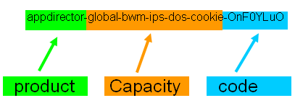
在命令行下面，我们可以通过输入： sys license 来看到设备当前的license。
在WEB下面，我们只要登录成功，就可以马上看到License :
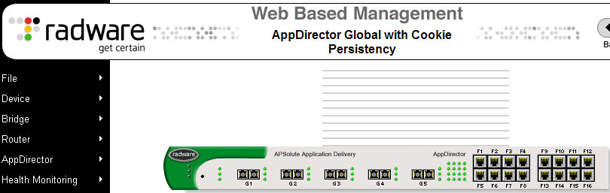
Product ，标明设备的分类，appdirector表示产品是AppDirector，实现应用负载均衡功能。所有最基本的功能不需要在License中标识，比如本地服务器负载均衡和高级健康检查功能，在AD中最基本的License就已经包含。
Capabilities，表明该设备可以实现的高级功能，通常是需要收费的，并且这些功能可以叠加，同时实现。上例中是一台AD1000，可以实现全局负载均衡功能 (global)，安全过滤和带宽管理(bwm-ips)，以及dos攻击防护(dos)，动态和静态cookie会话保持功能(cookie)。上例是比较特殊的情况。更多的情况下，我们看到的AD的标准license是这样的：
appdirector-cookie-Dt27cYK3
3．Code，是license的验证码。AD需要使用这串字符来验证设备是否具有合法的license。

ODS附加License
对于新的硬件平台ODS来说，有以下License：
· Throughput license –是限制吞吐率，比如ODS504，表示支持500M的吞吐率。ODS1/2平台最大支持4G的吞吐率，并且可以通过升级license许可的方式来提升设备性能，并且不需要更换设备，而且不需要重启设备。
CLI下面，可以通过来查看:
AppDirector# system throughput-license
License key : 16Gbps-5I0PO9I0
MAC address : 0003b24df840
License ID : c41-f1d-c9f

· Hardware license – 包括10G模块的设备如果使用10XGE 模块，则需要这个License。(原有平台只有AD6000有)

· SSL TPS License – 2.0以后的AD软件具备SSL加速功能，可以通过许可的方式来提供SSL不同性能级别的服务。
CLI下面，可以通过查看:
AppDirector# system ssl-license
License key : appdirector-ssl-500-K8U2bja2
MAC address : 0003b24c6100
License ID : 945-41c-144

· Compression Throughput License - 2.0以后的AD软件具备压缩功能，与SSL license类似，通过许可的方式来提供不同性能级别的压缩服务。
CLI下面，可以通过
AppDirector# system compression-license 来查看。
License key : appdirector-compression-100-bpdW1oly
MAC address : 0003b24c6100
License ID : 660-859-848

Licenses 和 Passwords的关系
Licenses 和passwords用途不同。
Passwords在软件升级时使用，它基于MAC地址和将要升级版本的软件大小有关联。对于大版本的升级，passwords是必须的。比如AD1.06升级到AD1.07，这属于大版本的升级；如果从1.06.09升级到1.06.10，则不需要密码。所以升级前，最好先获取升级密码。
License则与软件和功能有关，比如增加全局负载均衡功能，需要增加global license，需要进行带宽控制需要 ips-bwm license。

配置实例
附件是一个具体场景的配置实例。

